**PEMBELAJARAN BASIC PYTHON BERBASIS** **WEB AUTOMATED LEARNING SYSTEM**

**SKRIPSI**

Digunakan Sebagai Syarat Maju Ujian Diploma IV

Politeknik Negeri Malang

**Oleh:**

**ANGGIT AGUNG W. F. NIM. 1941723013**



**PROGRAM STUDI TEKNIK INFORMATIKA**

**JURUSAN TEKNOLOGI INFORMASI**

**POLITEKNIK NEGERI MALANG**

**2024**

# HALAMAN PENGESAHAN

**PEMBELAJARAN BASIC PYTHON BERBASIS WEB AUTOMATED LEARNING SYSTEM**

**Disusun oleh:**

**ANGGIT NIM. 1941723013**

**Proposal Skripsi ini telah diuji pada 00 - 00 - 2024**

**Disetujui oleh:**

|  |  |  |  |  |
| --- | --- | --- | --- | --- |
| 1. | Penguji Utama | : | NIP. | ........................... |
| 2. | Penguji Pendamping | : | NIP. | ........................... |
| 3. | Pembimbing Utama | : | NIP. | ........................... |
| 4. | Pembimbing Pendamping | : | NIP. | ........................... |

Mengetahui,

|  |  |
| --- | --- |
| Ketua Jurusan  Teknologi Informasi | Ketua Program Studi  Teknik Informatika |
| NIP. | NIP. |

# DAFTAR ISI

HALAMAN PENGESAHAN vi

DAFTAR ISI viii

DAFTAR GAMBAR x

DAFTAR TABEL xii

BAB I. PENDAHULUAN 13

1.1 Latar Belakang 13

1.2 Rumusan Masalah 16

1.3 Tujuan 16

1.4 Batasan Masalah 16

1.5 Manfaat 17

1.6 Sistematika Penulisan 17

BAB II. LANDASAN TEORI 18

2.1 Studi Literatur 18

2.2 Dasar Teori 20

*2.2.1* *Wals* 20

*2.2.2* *Unit test* 21

*2.2.3* *Codewars Test* 22

*2.2.4* *Learning Process Student* 23

2.2.5 Materi Dasar Python 25

*2.2.6* *Test Drivent Development* 26

BAB III. METODOLOGI PENELITIAN 28

3.1. Waktu dan Tempat Penelitian 28

3.2. Teknik Pengumpulan Data 28

3.3 Teknik Pengolahan Data 29

3.4 Desain Sistem 31

3.5 Desain Arsitektur Sistem 33

3.6 Uji Coba Sistem 36

BAB IV. ANALISIS DAN PERANCANGAN SISTEM 37

4.1 Analisa Kebutuhan Sistem 37

4.1.1 Kebutuhan Fungsional 37

4.1.2 Kebutuhan Non Fungsional 37

4.1.3 *Use Case* *Diagram* Admin 38

4.1.4 *Use Case* *Diagram* Dosen 39

4.1.5 *Use Case Diagram* Mahasiswa 40

4.1.6 *Activity Diagram* Pemilihan Topik Pembelajaran Mahasiswa 41

4.1.7 *Activity Diagram* Pengerjaan Tugas Mahasiswa 42

4.1.8 *Activity Diagram* Melihat Hasil Validasi Untuk Mahasiswa 43

4.1.9 *Activity Diagram* Melihat Hasil Validasi Untuk Dosen 43

4.1.10 *Activity Diagram* Melihat Topik Pembelajaran Python Untuk Admin 44

4.1.11 *Activity Diagram* Melihat Percobaan Topik Untuk Admin 44

4.1.12 Daftar Kebutuhan Sistem 45

4.2 Rancangan Basis Data 46

4.2.1 *Physical Diagram* (PD) 46

*4.3* *Context Diagram* 47

BAB V. IMPLEMENTASI DAN PENGUJIAN 49

5.1 Implementasi 49

5.1.1 Implementasi Antarmuka 49

5.1.2 Alur Validasi Jawaban 58

5.1.3 Alur Pembelajaran 59

5.2 Pengujian 63

5.2.1 Pengujian Fungsional 63

5.2.2 Pengujian User 64

BAB VI. HASIL DAN PEMBAHASAN 66

6.1 Hasil dan Pembahasan 66

6.1.1 Tingkat Kesulitan 66

6.1.2 Umpan Balik Mahasiswa 68

BAB VII. KESIMPULAN DAN SARAN 69

7.1 Kesimpulan 69

7.2 Saran 69

DAFTAR PUSTAKA 71

# DAFTAR GAMBAR

Gambar 2.1 *Codewars Test* 22

Gambar 2.2 Learning Process Student 23

Gambar 3.1 Desain Sistem 31

Gambar 3.2 Desain Materi 32

Gambar 3.3 Desain Arsitektur Sistem 33

Gambar 4.1 *Use Case* *Diagram* Admin 39

Gambar 4.2 *Use Case Diagram* Dosen 40

Gambar 4.4 *Use Case Diagram* Mahasiswa 41

Gambar 4.5 *Activity Diagram* Pemilihan Topik Pembelajaran Mahasiswa 42

Gambar 4.6 *Activity Diagram* Pengerjaan Tugas Mahasiswa 42

Gambar 4.7 *Activity Diagram* Melihat Hasil Validasi Untuk Mahasiswa 43

Gambar 4.8 *Activity Diagram* Melihat Hasil Validasi Untuk Dosen 44

Gambar 4.9 *Activity Diagram* Melihat Topik Pembelajaran Python Untuk Admin 44

Gambar 4.10 *Activity Diagram* Melihat Percobaan Topik Untuk Admin 45

Gambar 4.12 *Physical Diagram* 47

Gambar 4.28 Context Diagram Sistem 48

Gambar 5.1 Halaman Pemilihan Topik 50

Gambar 5.2 Halaman Pemilihan Percobaan 51

Gambar 5.3 Halaman Pengerjaan Sebelum Mulai Percobaan 51

Gambar 5.4 Halaman Pengerjaan 52

Gambar 5.5 Halaman *Feedback* 53

Gambar 5.6 Halaman *Result* Validasi Untuk Mahasiswa 53

Gambar 5.7 Modal Detail Validasi Untuk Mahasiswa 54

Gambar 5.8 Halaman *Result* Mahasiswa Untuk Dosen 54

Gambar 5.9 Halaman *Detail* *Result* Untuk Dosen 55

Gambar 5.10 Halaman Modal *Detail Result* Setiap Mahasiswa Untuk Dosen 55

Gambar 5.11 Halaman Topik Pembelajaran Python Admin 56

Gambar 5.12 Halaman Percobaan Topik Python Admin 57

Gambar 5.13 Halaman *Reset Password* Admin 57

Gambar 5.14 Alur Validasi Jawaban 58

Gambar 5.16 Halaman Pemilihan Topik 60

Gambar 5.17 Halaman Pemilihan Percobaan 60

Gambar 5.18 Menuliskan Kode Pada Kode Editor 61

Gambar 5.19 Mengumpulkan Jawaban 61

Gambar 5.20 Hasil Validasi Pada Bagian *Result* 62

Gambar 5.21 Contoh Hasil Validasi Sintak Kode *Error* 62

Gambar 6.1 Hasil Pengujian Berdasarkan Jumlah *Submit* Mahasiswa 67

Gambar 6.2 Hasil Pengujian Berdasarkan Waktu Pengerjaan Mahasiswa 67

# DAFTAR TABEL

Tabel 2.1 Topik Materi 25

Tabel 4.1 Identifikasi Pengguna 37

Tabel 4.2 Daftar Kebutuhan Sistem 45

Tabel 5.1. Pengujian Sistem (*Black Box*) 63

Tabel 6.1. Daftar Nama 25 Mahasiswa 66

# BAB I. PENDAHULUAN

## Latar Belakang

Bahasa pemrograman merupakan fondasi utama dalam membangun pemahaman dan minat seseorang terhadap pembelajaran pemrograman serta ilmu komputer secara menyeluruh. Saat ini, banyak perguruan tinggi memilih Python sebagai bahasa yang digunakan dalam mata kuliah pengantar pemrograman. Keputusan ini didasarkan pada keunggulan Python dalam hal sintaksis yang mudah dipahami, fleksibilitas, serta aplikasi yang luas dalam berbagai bidang seperti ilmu data, kecerdasan buatan, pengembangan web, dan lainnya. Python juga dikenal sebagai pilihan yang cocok bagi pemula karena kesederhanaan dan dukungan komunitas yang besar. (Dainamang et al., 2024).

Python merupakan bahasa pemrograman paling populer dengan *rating* sebesar 13,55% (TIOBE, n.d.). Sehingga Python adalah salah satu bahasa pemrograman yang sering digunakan oleh pengembang dan perusahaan besar untuk membangun berbagai aplikasi, termasuk yang berbasis web, desktop, dan mobile. Diciptakan oleh Guido van Rossum di Belanda pada tahun 1990, Python mengambil inspirasi dari acara TV favoritnya, Monty Python’s Flying Circus. Meskipun awalnya dibuat sebagai hobi, Python telah menjadi bahasa yang sangat populer di industri dan pendidikan karena sederhana, ringkas, memiliki sintaksis yang intuitif, serta berbagai pustaka yang luas. (Muhammad Romzi & Kurniawan, 2020).

Di era teknologi informasi yang maju, pendidikan mengalami transformasi signifikan dengan munculnya e-learning. E-learning adalah metode pembelajaran yang menggunakan teknologi informasi berbasis web, memungkinkan akses materi pembelajaran dari jarak jauh melalui platform digital. Dengan e-learning, siswa dapat belajar secara fleksibel tanpa terikat pada lokasi fisik tertentu atau waktu tertentu. Mereka dapat mengakses kursus, berinteraksi dengan instruktur, dan berpartisipasi dalam diskusi online dari mana saja. Pendekatan ini tidak hanya terbatas pada pendidikan formal di sekolah dan universitas, tetapi juga digunakan dalam pelatihan profesional dan pengembangan keterampilan di berbagai sektor.

Manfaat e-learning termasuk meningkatkan aksesibilitas pendidikan, mengurangi biaya operasional, dan memungkinkan personalisasi pengalaman belajar. Analitik pembelajaran juga digunakan untuk memantau kemajuan siswa dan meningkatkan efisiensi proses pembelajaran. Dengan adanya e-learning, pendidikan menjadi lebih inklusif dan dinamis, menghadirkan peluang belajar yang lebih luas dan fleksibel bagi individu di seluruh dunia. (Agormedah et al., 2020).

Sebelum pandemi COVID 19, Universitas mengajar pemrograman python kepada mahasiswa di kelas. Namun karena kondisi pandemi, banyak orang yang terdampak COVID 19 hampir di seluruh dunia. Sehingga Universitas memberikan pembelajaran melalui situs web. Universitas banyak yang menggunakan sistem pembelajaran online untuk mengajar mahasiswa secara *work from home* (Oubalahcen et al., 2023). Kondisi pandemi memaksa siswa untuk belajar secara mandiri. Dengan model pembelajaran yang lama menimbulkan permasalahan yaitu mahasiswa dapat kehilangan peluang untuk meningkatkan keterampilan pemrograman serta kurangnya minat dalam mempelajari pemrograman (Zhao et al., 2020). Dalam mempelajari pemrogaman python terdapat beberapa hal yang harus diperhatikan mulai dari *case sensitive,* sintaks yang tidak menggunakan titik koma, dan peletakkan posisi kode indentasi. Tentu hal ini harus dimengerti untuk memulai mempelajari pemrogaman python, supaya teliti dalam menuliskan sintaks kode. Jika mahasiswa kurang mengetahui *fundamental* dalam mempelajari pemrogaman Python, maka pembelajaran yang diterima oleh mahasiswa menjadi tidak maksimal dan kurangnya minat dalam mendalami pemrogaman Python.

Oleh karena itu penulis akan membuat platform *Web Automated Learning System*  untuk belajar dasar pemrograman Python sendiri. Mahasiswa dapat belajar dengan mengikuti panduan, dan mereka bisa mengirimkan hasil kerja mereka untuk dinilai secara otomatis. Penilaian dilakukan menggunakan metode Test-driven Development dan hasilnya langsung ditampilkan failed atau pass. Dengan begitu, situs ini diharapkan membantu mahasiswa belajar Python dengan lebih efektif.

## Rumusan Masalah

Berdasarkan latar belakang di atas, maka rumusan masalah untuk penelitian ini adalah sebagai berikut :

1. Bagaimana merancang dan membangun sistem pembelajaran dasar Python berbasis website ?
2. Bagaimana cara mengimplementasikan sistem otomatis yang dapat digunakan oleh mahasiswa untuk belajar dasar pemrograman Python secara mandiri?

## Tujuan

Tujuan dari penelitian ini adalah sebagai berikut :

* + - 1. Merancang dan membangun sistem pembelajaran dasar Python berbasis website
      2. Menerapkan sistem otomatis dalam pembelajaran pemrograman Python dasar secara mandiri melibatkan penggunaan teknologi yang mengotomatiskan proses pembelajaran, memungkinkan mahasiswa untuk belajar tanpa supervisi langsung, dan menawarkan feedback otomatis terhadap aktivitas mahasiswa.

## Batasan Masalah

Berdasarkan latar belakang dan perumusan masalah yang telah dijelaskan diatas, diberikan batasan masalah agar pembahasan dalam penelitian ini tidak meluas, diantaranya :

* + - 1. Sistem ini berbasis website, jadi membutuhkan koneksi internet.
      2. Metode yang digunakan untuk validasi jawaban mahasiswa yaitu menggunakan metode *Test-Driven Development* dengan pengujian unit menggunakan *Codewars Test Framework*.
      3. Sistem akan diujikan kepada 30 mahasiswa Politeknik Negeri Malang program studi Teknik Informatika
      4. Konten pembelajaran diambil dari situs website Udemy.
      5. Sistem pembelajaran yang dirancang akan mengenalkan dasar dari bahasa pemrograman python dasar.
      6. Perancangan sistem menggunakan *framework* Laravel dan *database* MySQL.

## Manfaat

Manfaat dari penelitian ini yaitu :

Dapat memudahkan mahasiswa dalam belajar dasar pemrograman python secara mandiri.

Dapat memudahkan dosen dalam memeriksa hasil pekerjaan mahasiswa.

## Sistematika Penulisan

Uraian dalam laporan skripsi penulis menyusun dengan sistematika penulisan sebagai berikut:

BAB I PENDAHULUAN

Bab ini menjelaskan latar belakang dilakukannya penelitian, rumusan masalah, tujuan, batasan masalah, manfaat, serta sistematika penulisan terkait implementasi pembelajaran dasar pemrograman pada *Web Automated Learning System* .

BAB II LANDASAN TEORI

Bab ini mendokumentasikan penelitian terdahulu terkait dengan Sistem Pembelajaran Otomatis Berbasis Web dan pengembangan menggunakan metode Test-driven Development. Selain itu, juga mencakup pemahaman teoritis yang mendalam terkait dengan masalah perancangan dan implementasi sistem pembelajaran dasar pemrograman Python melalui bantuan sistem ini. Penjelasan yang terperinci ini bertujuan untuk memberikan landasan yang kuat dalam menghadapi kompleksitas dan tantangan dalam menyusun sistem yang efektif dan bermanfaat bagi pembelajaran mandiri dalam pemrograman Python.

BAB III METODOLOGI PENELITIAN

Bab ini membahas perancangan umum maupun uraian lebih lanjut mengenai metodologi penelitian yang digunakan pada sistem pembelajaran dasar python yang dibuat.

# BAB II. LANDASAN TEORI

## Studi Literatur

Studi Litelatur menjadi sebuah acuan dalam melakukan penelitian baru, dari studi literature penulis tidak akan menemukan judul yang identik sama dengan judul lainya, serta dapat memperkaya wawasan dan refrensi dalam memperkaya kajian peda penenelitian yang akan dilakukan, Berikut merupakan Studi Literature terdahulu yang berkaitan dengan beberapa jurnal yang terkait yang akan dilakukan.

Tabel 2. 1 Studi Literatur

|  |  |  |
| --- | --- | --- |
| **Nama Peneliti** | **Judul Penelitian** | **Hasil Penelitian** |
| (Praherdhiono et al., 2021) | Development of Digital Module Using Collaborative Learning Approach: | Pengembangan modul digital dengan pendekatan pembelajaran kolaboratif memungkinkan siswa untuk belajar secara fleksibel dan efektif. |
| (Adi et al., 2020) | Constructing Collaboration Learning Outcomes as A Learning Object Through the Open Learning System: | pengembangan pembelajaran berbasis web menghasilkan objek pembelajaran yang fleksibel, terbuka dan berpotensi dalam mengkonstruksi konstruksi keilmuan siswa sendiri maupun siswa lain. |
| (Syaifudin et al., 2021) | Web application implementation of Android programming learning assistance system and its evaluations | Implementasi web platform untuk mengakomodasi siswa yang belajar pemrograman Android secara mandiri. |
| (Hadjrianto et al., 2022) | An Implementation of Automatic Dart Code Verification for Mobile Application Programming Learning Assistance System Using Flutter | Automatic Dart Code Verification for Mobile Application Programming Learning Assistance System Using Flutter. |
| (Dallas & Gogoulou, 2022) | Learning Programming Using Python: The Case of the DigiWorld Educational Game | The implementation of Python learning based on digital learning using game and digital storytelling media. |

## Dasar Teori

Teori dasar penelitian adalah landasan konsep yang digunakan untuk merancang dan menjelaskan suatu penelitian. Ini mencakup kerangka konseptual yang menunjukkan hubungan antara variabel yang diteliti, hipotesis atau pertanyaan penelitian yang ingin dijawab, dasar teori yang mendukung penelitian tersebut, serta konteks atau latar belakang penelitian yang relevan. Dengan memahami teori dasar penelitian, peneliti dapat mengarahkan cara mereka melakukan penelitian dengan sistematis dan memahami hasil penelitian dengan lebih baik.

### *Wals*

WALS (Web Automated Learning System) merupakan sebuah platform terintegrasi yang dirancang khusus untuk memfasilitasi pembelajaran mandiri dalam pemrograman komputer. Platform ini tidak hanya menyediakan modul-modul pembelajaran, tetapi juga dilengkapi dengan fitur asistensi otomatis dan penilaian otomatis. Hal ini memungkinkan pengguna untuk belajar berbagai bahasa dan platform pemrograman komputer secara efektif dan efisien(Hadjrianto et al., 2022).

Pada tahap ini, fokus penelitian adalah mengintegrasikan sistem pembelajaran dasar Python ke dalam infrastruktur WALS. Python dipilih karena popularitasnya yang tinggi dan kegunaannya yang luas dalam berbagai bidang pengembangan perangkat lunak.

Penelitian ini juga menitikberatkan pada implementasi fungsi Automated Assistance (AA), yang berperan penting saat siswa sedang mempelajari materi tertentu. Fungsi AA dirancang untuk secara adaptif berinteraksi dengan siswa, memberikan bantuan berdasarkan kebutuhan mereka saat belajar. Tujuan utama dari fungsi ini adalah untuk meningkatkan pemahaman siswa terhadap konsep-konsep pemrograman Python serta meningkatkan kemampuan praktis mereka dalam menerapkan kode-kode pemrograman yang telah dipelajari.

Penelitian ini diharapkan dapat memberikan kontribusi dalam pengembangan sistem pembelajaran yang lebih adaptif dan responsif terhadap kebutuhan belajar individu, khususnya dalam konteks pemrograman komputer menggunakan bahasa Python.(Adi et al., 2020).

### *Unit test*

Unit test adalah metode pengujian perangkat lunak yang digunakan untuk menguji unit terkecil dari kode program, seperti fungsi, metode, atau kelas, secara terisolasi. Tujuan utama dari unit test adalah memverifikasi bahwa setiap unit kode berperilaku sesuai dengan yang diharapkan, baik dalam kondisi normal maupun dalam kasus-kasus yang tidak biasa. Unit test juga merupakan bagian integral dari praktik pengembangan perangkat lunak yang baik karena membantu meningkatkan kualitas kode, mempercepat proses debugging, dan memfasilitasi refaktorisasi tanpa takut merusak fungsionalitas yang ada. Dengan menerapkan unit test secara konsisten, tim pengembang dapat membangun dan memelihara perangkat lunak yang lebih handal, stabil, dan mudah untuk diperluas.(Hadjrianto et al., 2022)

### *Codewars Test*

*Codewars Test* merupakan kerangka pengujian yang menyediakan fasilitas untuk membuat nama, kelompok tes hierarkis, serta kasus pengujian individual. Selain itu, kerangka pengujian ini menyediakan seperangkat fungsi yang melakukan pernyataan (*assertions*) pada berbagai kondisi seperti *equality*, *error* *handling*, *truthness*, dan lain-lain (Dallas & Gogoulou, 2022) Pada gambar 2.1 berikut merupakan gambaran cara kerja tool *Codewars test.*

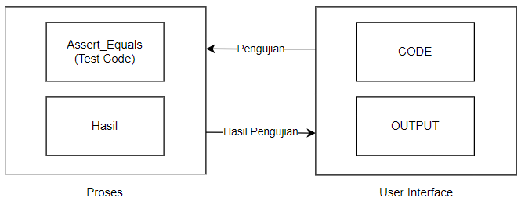

Gambar 2.1 *Codewars Test*

Pada diagram yang diberikan, terdapat dua blok utama: user interface dan proses. User interface bertindak sebagai antarmuka antara pengguna (mahasiswa) dengan sistem. Proses mencakup langkah-langkah berikut:

1. Pengiriman Source Code: Hasil pekerjaan mahasiswa berupa source code akan dikirim melalui antarmuka pengguna (user interface).
2. Pengujian menggunakan assert_equals:Source code yang dikirim akan diuji menggunakan metode assert_equals, mungkin dalam lingkungan seperti *Codewars* test atau platform serupa. Ini bertujuan untuk memastikan bahwa hasil dari source code sesuai dengan ekspektasi yang ditetapkan.
3. Validasi Hasil: Setelah pengujian selesai, hasil dari pengolahan atau validasi jawaban mahasiswa akan dihasilkan. Hasil ini akan ditampilkan kembali ke user interface.
4. Tampilan Hasil kepada Mahasiswa: Mahasiswa akan melihat hasil dari validasi atau pengolahan yang dilakukan sistem, baik itu menunjukkan keberhasilan atau kegagalan .

Proses ini memungkinkan mahasiswa untuk melihat langsung *feedback* atas pekerjaan mereka melalui user interface, membantu mereka memahami kekuatan dan kelemahan dari solusi yang mereka kembangkan dalam pembelajaran Python.

### *Learning Process Student*

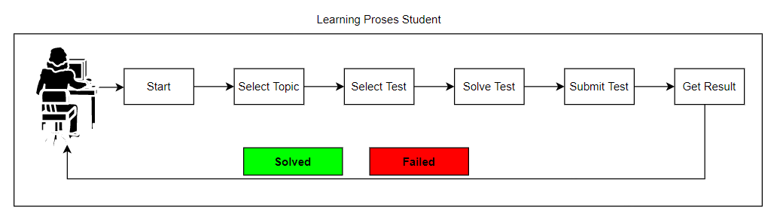

Gambar 2.2 Learning Process Student

Pada gambar 2.2 Proses pembelajaran mahasiswa terdiri dari beberapa tahap dalam sistem ini, dimulai dari start learning, select topic, select test, solve test, submit test, hingga get result.

1. Start Learning: Mahasiswa harus login ke dalam sistem dan memilih menu learning python untuk memulai proses pembelajaran.
2. Select Topic: Mahasiswa memilih topik pembelajaran yang tersedia untuk dipelajari.
3. Select Test: Setelah memilih topik, mahasiswa memilih percobaan (test) yang akan dikerjakan dari topik yang sudah dipilih.
4. Solve Test: Mahasiswa mulai menyelesaikan percobaan tersebut menggunakan kode editor yang disediakan di website. Mereka menuliskan kode atau jawaban sesuai panduan yang diberikan dalam PDF atau instruksi lainnya.
5. Submit Test: Setelah menyelesaikan tugas, mahasiswa mengirimkan hasil pekerjaan mereka untuk dinilai.
6. Get Result: Pada tahap ini, mahasiswa akan menerima hasil dari pekerjaan yang telah mereka kerjakan, Jika hasilnya passed, artinya percobaan yang dikerjakan oleh mahasiswa berhasil, Jika hasilnya failed, artinya terjadi kesalahan atau error dalam percobaan yang dikerjakan.

Proses ini memastikan bahwa mahasiswa dapat memantau dan mengevaluasi kemajuan mereka dalam belajar Python secara mandiri melalui sistem yang disediakan, dengan *feedback* langsung tentang keberhasilan atau kegagalan dalam menyelesaikan percobaan.

.

### Materi Dasar Python

Berikut adalah tabel 2.1 yang memuat topik materi beserta deskripsi topik yang akan disajikan:

Tabel 2.1 Topik Materi

|  |  |  |
| --- | --- | --- |
| **Bab** | **Topik** | **Deskripsi Tujuan** |
| 1. | Syntax | Mahasiswa mengenal materi Syntax dasar pada bahasa pemrograman python |
| 2. | Tipe Data | Mahasiswa mengerti konsep tipe data pada bahasa pemrograman python |
| 3. | Variabel | Mahasiswa mengerti konsep variabel pada bahasa pemrograman python |
| 4. | Operator | Mahasiswa mengerti konsep Operator pada bahasa pemrograman python |
| 5. | Pengkondisisan | Mahasiswa mengerti konsep kondisi pada bahasa pemrograman python |
| 6 | Perulangan | Mahasiswa mengerti konsep perulangan pada bahasa pemrograman python |
| 7 | String | Mahasiswa mengerti konsep string pada bahasa pemrograman python |
| 8 | Function | Mahasiswa mengerti konsep function pada bahasa pemrograman python |

Materi pembelajaran ini didasarkan pada konten yang diambil dari situs website Udemy. Peneliti bertanggung jawab untuk menyusun panduan percobaan berdasarkan topik-topik materi ini, serta menyediakan file-test untuk memvalidasi jawaban yang diberikan oleh mahasiswa. Pada tahap pengujian atau pengecekan *source code* jawaban yang disubmit, akan dilakukan evaluasi terhadap output variabel, fungsi, dan output dari statement print yang dihasilkan.

### *Test Drivent Development*

Test-Driven Development (TDD) adalah metodologi pengembangan perangkat lunak di mana pengujian (testing) menjadi fokus utama sepanjang siklus pengembangan. Berikut adalah beberapa poin penting tentang implementasi TDD dalam pengembangan dengan Python:

Proses Berbasis Tes (Test-Driven Process):

1. TDD dimulai dengan menulis tes terlebih dahulu sebelum mengimplementasikan fitur atau fungsi apa pun dalam kode.
2. Menulis Tes: Langkah pertama adalah menulis tes yang spesifik dan terukur. Tes ini harus menguji satu aspek kecil dari fungsi atau fitur yang akan diimplementasikan.
3. Menjalankan Tes: Setelah menulis tes, langkah berikutnya adalah menjalankan tes untuk memastikan bahwa tes gagal. Ini menunjukkan bahwa kode yang akan diimplementasikan belum ada atau belum lengkap.
4. Implementasi Kode: Setelah tes gagal, langkah selanjutnya adalah mengimplementasikan kode yang diperlukan untuk memenuhi spesifikasi dari tes yang telah ditulis sebelumnya.
5. Menjalankan Tes Lagi: Setelah implementasi kode selesai, langkah terakhir adalah menjalankan kembali semua tes yang telah ditulis. Tujuan dari langkah ini adalah memastikan bahwa kode yang baru diimplementasikan memenuhi spesifikasi yang diharapkan dan bahwa tidak ada pengaruh negatif terhadap kode yang sudah ada sebelumnya.

* Refaktorisasi (Refactoring): Setelah semua tes berhasil dijalankan, jika diperlukan, kode dapat di-refaktorisasi tanpa takut merusak fungsionalitas yang ada karena kita memiliki tes yang mencakup semua kasus yang diinginkan.

Pengujian Otomatis (Automated Testing) berjalan sebagian besar dengan pengujian otomatis. Dalam pengembangan dengan Python, pengujian dapat dilakukan menggunakan berbagai framework seperti unittest, pytest, atau bahkan menggunakan framework dan pustaka khusus untuk pengujian fungsionalitas seperti Selenium untuk pengujian aplikasi web.

Dengan menerapkan TDD dalam pengembangan perangkat lunak menggunakan Python, pengembang dapat memastikan bahwa setiap fitur yang dikembangkan telah diuji secara menyeluruh sejak awal, meningkatkan kualitas perangkat lunak secara keseluruhan dan memudahkan proses pengembangan yang iteratif dan responsif.

# BAB III. METODOLOGI PENELITIAN

## Waktu dan Tempat Penelitian

Penelitian ini dilakukan dimulai pada bulan Maret 2024 sampai dengan Agustus 2024. Tempat pelaksanaan penelitian berada di kampus Politeknik Negeri Malang.

## Teknik Pengumpulan Data

Dalam penelitian ini, data yang diperlukan untuk diolah dalam sistem mencakup:

Materi atau Topik Pembelajaran: Berisi konten pembelajaran dasar Python, seperti sintaksis, variabel, operator, kondisional, dan pengulangan.

1. Panduan Dokumen: Dokumen yang menyediakan petunjuk atau panduan lengkap untuk setiap percobaan yang harus dikerjakan oleh mahasiswa.
2. Test File: Berkas yang digunakan untuk menguji atau memvalidasi kode jawaban mahasiswa, yang mungkin berisi *testcase* dan *expected* *output*.
3. Hasil Jawaban Mahasiswa: Data yang diunggah oleh mahasiswa, berupa kode jawaban mereka dan *feedback* dalam bentuk komentar atau evaluasi.
4. Identitas Mahasiswa: Informasi identitas mahasiswa yang diperlukan untuk melacak dan mengelola hasil pekerjaan mereka.

Data hasil jawaban mahasiswa yang diunggah akan dievaluasi untuk menilai tingkat kesulitan percobaan dari materi dasar Python. Selain itu, data ini juga akan digunakan oleh sistem untuk memvalidasi hasil pekerjaan setiap mahasiswa, sehingga memberikan *feedback* yang informatif dan mendukung proses pembelajaran mereka secara mandiri.

## Teknik Pengolahan Data

Pengolahan data merupakan tahapan kritis dalam proses penelitian dan pengembangan, yang melibatkan analisis, transformasi, dan interpretasi informasi yang dikumpulkan untuk mendukung pengambilan keputusan atau pemahaman yang lebih mendalam, Oleh karena itu ada beberapa teknik pengolahan data yang dapat digunakan dalam konteks penelitian ini:

1. Parsing Data Mahasiswa : Teknik untuk memilah pengerjaan dari file hasil jawaban mahasiswa, seperti kode program Python yang mereka kirimkan dengan source code yang telah dikerjakan.
2. Pemrosesan dan Eksekusi Source Kode : Proses untuk menjalankan kode yang dikirimkan oleh mahasiswa, kemudian mengevaluasi hasil eksekusi untuk memeriksa kebenaran jawaban.
3. Analisis Kualitatif dan Kuantitatif : Penggunaan teknik analisis untuk mengevaluasi jawaban mahasiswa, baik secara kualitatif (misalnya, penilaian desain kode, kejelasan, dan efisiensi) maupun kuantitatif (misalnya, penghitungan passed atau failed pada testcode).
4. Penyimpanan dan Manajemen Data : Mengelola dan menyimpan data hasil jawaban mahasiswa dengan aman, termasuk data identitas mahasiswa, agar dapat diakses dan digunakan untuk analisis lebih lanjut atau pelaporan.
5. Pemberian Feedback Otomatis: Menerapkan algoritma untuk memberikan feedback secara otomatis berdasarkan hasil evaluasi terhadap jawaban mahasiswa, misalnya, memberikan komentar atau evaluasi dari pembelajaran yang telah dilakuakn..
6. Validasi dan Verifikasi: Memastikan bahwa setiap langkah pengolahan data dan evaluasi dilakukan menggunakan codewars testing, sehingga memberikan hasil yang sesuai dengan metode yang di implementisan (*Test Drivent Development*).

Dengan menggunakan teknik-teknik ini, sistem dapat mengelola data dengan efektif, memberikan feedback yang bermakna kepada mahasiswa, dan mendukung proses pembelajaran mereka dalam memahami materi dasar Python dengan lebih baik.

## Desain Sistem

Desain umum sistem pembelajaran dasar python dalam penelitian ini adalah sebagai berikut :

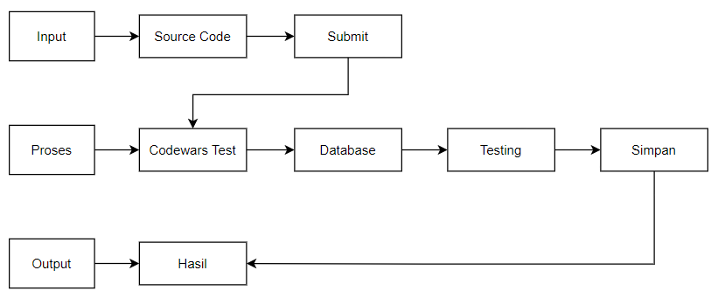

Gambar 3.1 Desain Sistem

Pada penelitian ini, akan dibuat sistem pembelajaran dasar Python. Tahap pertama yaitu *input*, mahasiswa mengerjakan percobaan topik yang telah dipilih pada website secara langsung. Setelah itu mahasiswa mensubmit percobaan yang telah dikerjakan mengikuti panduan. Tahap selanjutnya yaitu proses, dimana akan dilakukan proses inisialisasi *codewars test*, kemudian memanggil *source code* hasil pekerjaan mahasiswa yang telah disubmit dan dilanjutkan dengan *testing* menggunakan *codewars test* *framework*. Setelah itu hasil *testing* akan disimpan pada *database*. Dan tahap terakhir yaitu *output*, website akan menampilkan hasil *testing* dari jawaban mahasiswa.

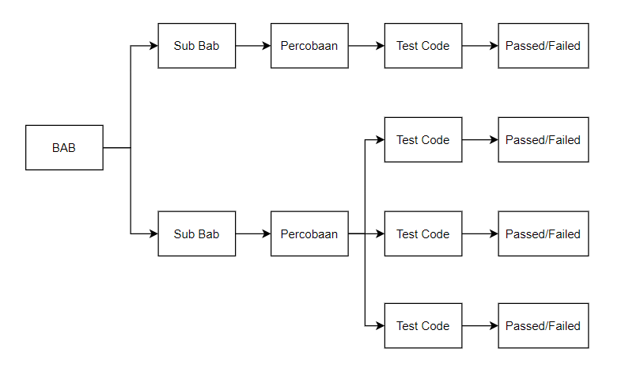

Gambar 3.2 Desain Materi

Dalam desain materi pada sistem pembelajaran dasar Python dalam penelitian ini, strukturnya terdiri dari pokok bahasan atau bab yang dapat terdiri dari satu hingga beberapa sub bab. Setiap sub bab kemudian dapat memiliki satu atau beberapa percobaan, Setiap percobaan memiliki struktur sebagai berikut:

* + Test Code: Berisi kode uji atau testcase yang digunakan untuk menguji kode jawaban yang disubmit oleh mahasiswa.
  + Passed/Failed: Menunjukkan apakah percobaan tersebut berhasil (passed) atau gagal (failed) berdasarkan hasil evaluasi dari testcase yang dijalankan.
  + Sebuah percobaan dapat memiliki beberapa test code dan hasil passed/failed tergantung pada desain percobaan spesifiknya.

Dengan struktur ini, sistem dapat menyediakan evaluasi yang komprehensif terhadap kemampuan mahasiswa dalam menguasai materi dasar Python, dengan memberikan *feedback* yang detail berdasarkan hasil dari setiap test code yang dijalankan pada kode jawaban mereka.

## Desain Arsitektur Sistem

Desain Arsitektur system merupakan gambaran bagaimana sistem bekerja berikut juga cara implementasinya seperti gambar 3.3

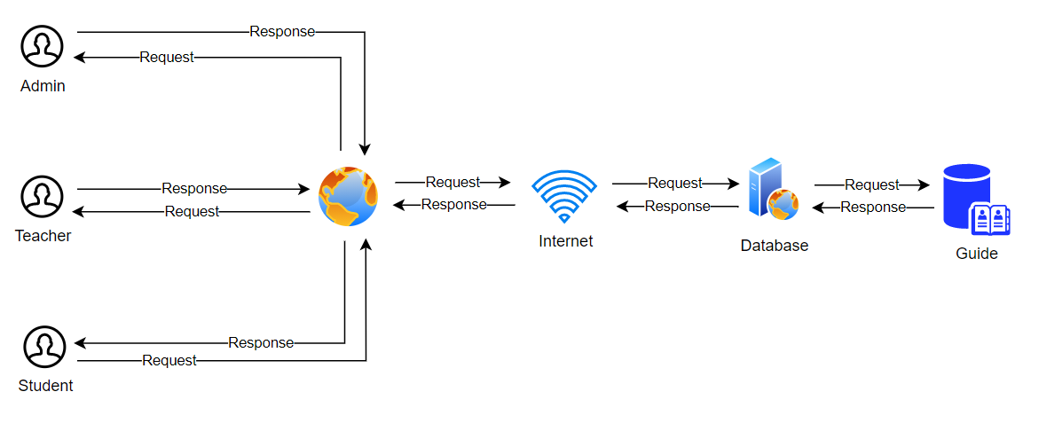

Gambar 3.3 Desain Arsitektur Sistem

Pembelajaran Python dengan Penggunaan Codewars Test

1. Akses Sistem dan Peran Pengguna dapat mengakses sistem menggunakan laptop atau perangkat lain yang terhubung ke internet. Mereka memiliki peran berbeda-beda:

* Admin memiliki akses untuk mengelola data pengguna, file, dan materi yang diperlukan oleh dosen dan mahasiswa.
* Dosen memiliki akses melihat pekerjaan dari mahasiswa serta melihat jumlah mahasiswa
* Mahasiswa memiliki akses terhadap materi dan informasi dari guide yang akan mereka kerjakan.

1. Server dan Respons atas Permintaan:

* Server terhubung ke internet dan bertugas merespons permintaan dari pengguna klien. Respons dari server dapat berupa:
* Data yang disimpan dalam database server.
* Hasil pengolahan data yang dilakukan oleh server.

1. Pembelajaran Python dengan Codewars Test:

* Proses pembelajaran dilakukan dengan fokus pada Python sebagai bahasa pemrograman utama.
* Pengguna (misalnya mahasiswa) dapat mengakses platform pembelajaran seperti Codewars untuk menyelesaikan tantangan pemrograman yang diberikan.
* Setelah menyelesaikan tantangan, solusi pengguna akan diuji menggunakan Codewars test, yang merupakan pendekatan Test-Driven Development (TDD).
* Hasil dari pengujian ini akan memberikan umpan balik kepada pengguna, menunjukkan apakah solusi mereka berhasil (passed) atau masih ada kesalahan (failed).

1. Perangkat Lunak untuk Pembelajaran Python:

* Sistem Operasi: Windows, Linux, dan ChromeOS.
* Microsoft Office: Dapat digunakan untuk pembuatan laporan terkait dengan proyek-proyek pembelajaran Python.
* Python Interpreter (Python 3.x): Digunakan untuk mengeksekusi dan menguji kode Python yang dikembangkan oleh pengguna.
* IDE (Integrated Development Environment) Python: Dapat digunakan untuk menulis, mengedit, dan menguji kode Python dengan lebih efisien.
* Codewars Platform: Platform online yang menyediakan tantangan pemrograman dan pengujian otomatis menggunakan Codewars test.
* Library dan Framework Python: Seperti Flask atau Django untuk pengembangan aplikasi web dengan Python, jika diperlukan dalam pembelajaran lebih lanjut.

Dengan menggunakan kombinasi perangkat lunak dan platform tersebut, pengguna dapat belajar Python secara interaktif dengan fokus pada penyelesaian masalah dan pengujian melalui Codewars test,

## Uji Coba Sistem

Pada penelitian ini, pengujian yang dilakukan meliputi:

#### 3.4.1 Black Box Testing

* Metode pengujian perangkat lunak yang fokus pada fungsionalitas sistem, terutama pada input dan output tanpa memperhatikan struktur internal atau logika kode.
* Tujuannya adalah memastikan semua fitur dapat beroperasi dengan benar dan sesuai dengan ekspektasi yang diharapkan dari pengguna.
* Contoh: Menguji berbagai input pada sistem pembelajaran Python untuk memastikan output yang dihasilkan sesuai dengan spesifikasi yang ditetapkan.

#### 3.4.2 Pengujian User

* Proses pengujian yang dilakukan oleh pengguna (*volunteer*) untuk mendapatkan *feedback* langsung mengenai pengalaman penggunaan sistem.
* Bertujuan untuk menghasilkan dokumen hasil uji yang dapat digunakan sebagai bukti bahwa sistem memenuhi kebutuhan pengguna.
* Spesifiknya, pengujian ini akan ditujukan kepada mahasiswa program studi Teknik Informatika di Politeknik Negeri Malang.
* Contoh: Meminta mahasiswa untuk menggunakan sistem pembelajaran Python, mengerjakan percobaan, dan memberikan *feedback* mengenai kesesuaian, keterbacaan, dan kemudahan penggunaan antarmuka serta proses evaluasi hasil pekerjaan.

Dengan kombinasi pengujian Black Box Testing untuk memastikan fungsionalitas sistem dan pengujian user untuk mengevaluasi pengalaman pengguna, diharapkan sistem pembelajaran dasar Python yang dikembangkan dapat memenuhi standar kualitas dan kebutuhan yang diharapkan oleh pengguna akhir, yaitu mahasiswa Teknik Informatika di Politeknik Negeri Malang.

# BAB IV. ANALISIS DAN PERANCANGAN SISTEM

Bab ini membahas tentang cara membuat sistem belajar dasar Python mandiri melalui website. Tahap-tahapnya dibagi jadi analisis kebutuhan sistem, desain arsitektur sistem, rancangan materi belajar dasar Python, desain tampilan sistem, dan alur data pakai context diagram.

## Analisa Kebutuhan Sistem

Tahapan analisis kebutuhan sistem bertujuan untuk menjelaskan apa saja yang dibutuhkan dalam sistem yang mau dibuat. Analisis ini mencakup identifikasi pengguna dan daftar kebutuhannya..

### Kebutuhan Fungsional

Tahapan identifikasi pengguna sistem bertujuan untuk mengidentifikasi para pengguna yang nantinya akan berinteraksi dengan sistem.

Tabel 4.1 Identifikasi Pengguna

|  |  |
| --- | --- |
| **Pengguna** | **Deskripsi** |
| Admin | Admin mempunyai akses menambah dan menghapus materi serta merubah password |
| Dosen | Dosen mempunyai akses melihat pekerjaan mahasiswa |
| Mahasiswa | Mahasiswa memiliki akses mengerjakan guide yang telah di sediakan |

### Kebutuhan Non Fungsional

Berikut merupakan kebutuhan non fungsional dalam pembuatan sistem pembelajaran dasar python :

* Sistem dapat dijalankan pada beberapa aplikasi web browser seperti *Chrome, Mozilla Firefox, Microsoft Edge.*
* Sistem memiliki tampilan yang sederhana, sehingga mudah dipahami.
* Panduan atau *guide document* pengerjaan percobaan dapat ditampilkan dalam waktu dibawah 10 detik.
* Proses validasi pekerjaan mahasiswa hingga muncul hasil validasi membutuhkan waktu kurang lebih 1 menit.

### *Use Case* *Diagram* Admin

Identifikasi akses pengguna sistem dilakukan dengan menggambarkan interaksi antara pengguna dan sistem menggunakan diagram use case. Diagram use case membantu memvisualisasikan peran setiap aktor (pengguna) dalam sistem dan fungsi-fungsi yang tersedia bagi mereka.

Pada diagram use case, setiap aktor akan dihubungkan dengan fungsi-fungsi yang bisa mereka akses. Dalam hal ini, diagram use case admin (seperti yang ditunjukkan pada gambar 4.1) memperlihatkan peran admin dalam sistem dan fungsi yang tersedia untuknya.

Namun, pada penelitian ini, admin hanya berfokus pada fitur mengelola topik pembelajaran. Fitur ini mencakup kemampuan untuk menambah, mengubah, atau menghapus topik pembelajaran yang ada dalam sistem. Dengan demikian, peran admin dalam konteks penelitian ini terbatas pada pengelolaan konten pendidikan.

Sedangkan fitur-fitur lainnya yang mungkin dimiliki admin, seperti manajemen pengguna, monitoring aktivitas, atau pengaturan sistem, tidak menjadi fokus utama dalam penelitian ini. Sebagai gantinya, fitur-fitur tersebut akan disediakan di platform WALS (mungkin platform eksternal atau terintegrasi) yang mengelola aspek-aspek lain dari sistem yang lebih luas, sehingga admin bisa fokus pada tugas pengelolaan topik pembelajaran secara efektif.

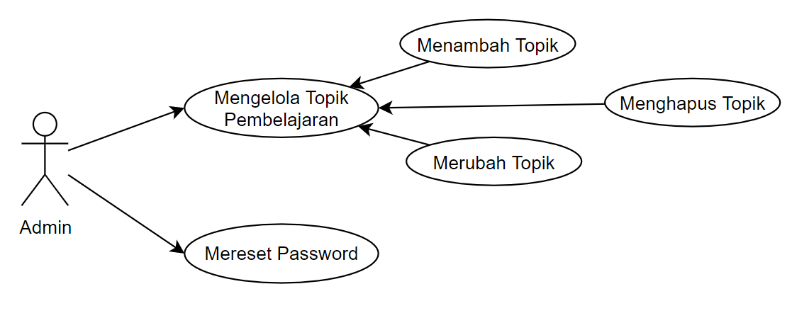

Gambar 4.1 *Use Case* *Diagram* Admin

Skenario *use case* admin pada gambar 4.1 merupakan gambaran secara ringkas mengenai beberapa fitur yang bisa digunakan oleh admin. Fitur tersebut antara lain :

* 1. Mereset Password

Admin mengelola administrasi dengan membantu memulihkan akun yang lupa password

* 1. Mengelola Topik Pembelajaran

Admin mengelola data topik pembelajaran termasuk data percobaan, *testfile*, hingga pengaturan panduan document. Dari menambahkan, melakukan *edit*, hingga menghapus topik dan percobaan.

### *Use Case* *Diagram* Dosen

Identifikasi akses pengguna sistem untuk peran dosen digambarkan menggunakan diagram use case seperti pada gambar 4.2. Diagram ini menunjukkan fungsi-fungsi yang dapat diakses oleh dosen dalam sistem. Pada penelitian ini, peran dosen hanya berfokus pada satu fitur utama, yaitu melihat hasil pembelajaran.

Fitur melihat hasil pembelajaran memungkinkan dosen untuk memantau dan mengevaluasi kemajuan atau performa peserta didik berdasarkan materi yang telah disampaikan. Dosen dapat melihat data, seperti nilai, catatan perkembangan, atau feedback terkait pembelajaran yang dilakukan.

Sedangkan untuk fitur-fitur lainnya yang mungkin berhubungan dengan peran dosen, seperti mengelola materi, memberikan penilaian, atau berkomunikasi dengan peserta didik, tidak menjadi fokus penelitian ini. Fitur-fitur tersebut akan diintegrasikan dan dikelola melalui platform **WALS**, yang kemungkinan merupakan platform yang lebih luas dan menyediakan fungsi-fungsi tambahan di luar fokus penelitian ini.

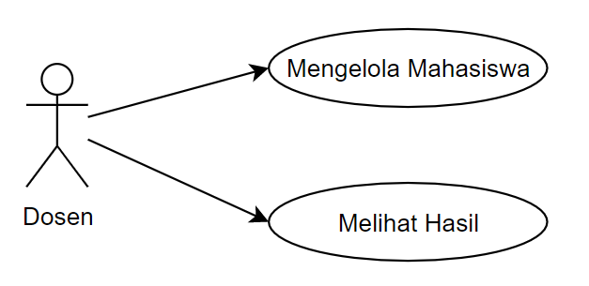

Gambar 4.2 *Use Case Diagram* Dosen

Skenario *use case* dosen pada gambar 4.2 merupakan gambaran secara ringkas mengenai beberapa fitur yang dapat digunakan oleh dosen. Fitur tersebut antara lain :

* + - * 1. Mengelola Mahasiswa

Dosen dapat menunjuk pengguna yang terdaftar pada sistem menjadi mahasiswanya.

* + - * 1. Melihat Hasil Pembelajaran

Dosen dapat melihat hasil pembelajaran mahasiswa, status pekerjaan, dan detail informasi seperti waktu pengerjaan, *source code* pekerjaan mahasiswa dan hasil unit testing.

### *Use Case Diagram* Mahasiswa

Identifikasi akses pengguna sistem sebagai mahasiswa yang digambarkan dengan *use case diagram* sebagai berikut :

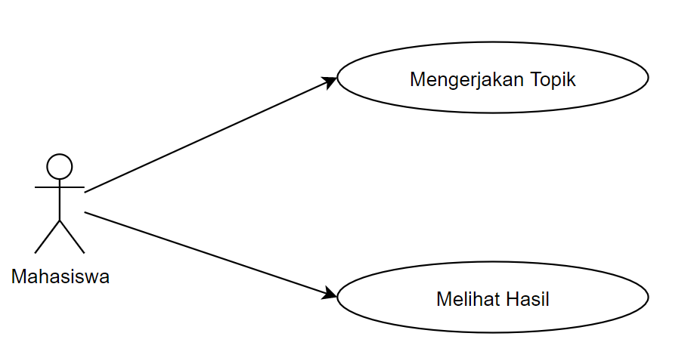

Gambar 4.4 *Use Case Diagram* Mahasiswa

Skenario *use case* mahasiswa pada gambar 4.4 merupakan gambaran secara ringkas mengenai beberapa fitur yang dapat digunakan oleh mahasiswa. Fitur tersebut antara lain :

Mengerjakan Topik Pembelajaran

Mahasiswa yang telah memiliki dosen, Mahasiswa dapat memilih topik pembelajaran, setelah itu memilih percobaan yang tersedia disetiap topik untuk diselesaikan. Tersedia 8 topik dan 9 percobaan pembelajaran dasar python pada sistem.

Melihat Hasil Pengerjaan

Setelah mahasiswa melakukan pengumpulan pekerjaan. Maka server akan melakukan validasi terhadap pekerjaan tersebut lalu ditampilkan pada bagian *Result*.

### *Activity Diagram* Pemilihan Topik Pembelajaran Mahasiswa

Alur proses sistem untuk mahasiswa dalam memilih topik pembelajaran dijelaskan dalam bentuk *activity diagram*. Dimulai dari mahasiswa memilih menu *Start Learning* hingga tampil halaman pengerjaan. *Activity diagram* ditampilkan pada gambar 4.5

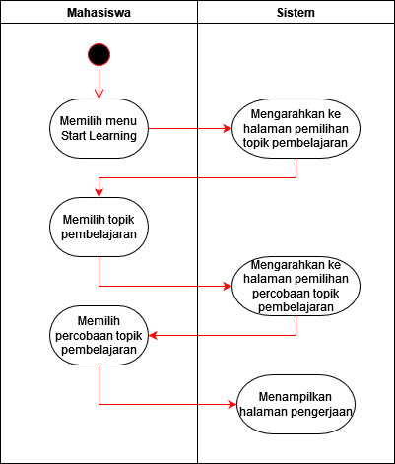

Gambar 4.5 *Activity Diagram* Pemilihan Topik Pembelajaran Mahasiswa

### *Activity Diagram* Pengerjaan Tugas Mahasiswa

Alur proses sistem untuk mahasiswa dalam mengerjakan percobaan dari topik yang sudah dipilih sebelumnya dijelaskan dalam bentuk *activity diagram*. Dimulai dari mahasiswa memilih percobaan topik pembelajaran hingga mendapatkan hasil validasi pekerjaan. *Activity diagram* ditampilkan pada gambar 4.6

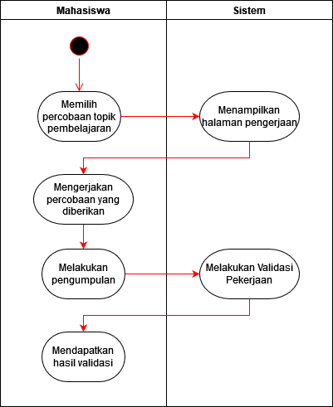

Gambar 4.6 *Activity Diagram* Pengerjaan Tugas Mahasiswa

### *Activity Diagram* Melihat Hasil Validasi Untuk Mahasiswa

Alur proses sistem untuk mahasiswa dalam melihat hasil validasi pengerjaan percobaan topik yang diberikan, dijelaskan dalam bentuk *activity diagram*. Dimulai dari mahasiswa memilih menu *Learning Result* hingga tampil halaman hasil validasi pekerjaan. *Activity diagram* ditampilkan pada gambar 4.7

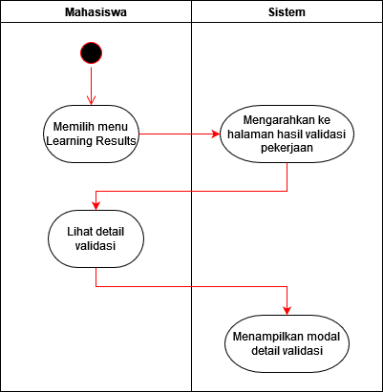

Gambar 4.7 *Activity Diagram* Melihat Hasil Validasi Untuk Mahasiswa

### *Activity Diagram* Melihat Hasil Validasi Untuk Dosen

Alur proses sistem untuk dosen dalam melihat hasil validasi pengerjaan percobaan mahasiswa dijelaskan dalam bentuk *activity diagram*. Dimulai dari dosen memilih menu *Python Student Result* hingga tampil halaman hasil validasi pekerjaan mahasiswa. *Activity diagram* ditampilkan pada gambar 4.8

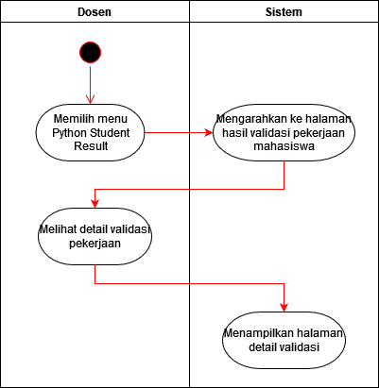

Gambar 4.8 *Activity Diagram* Melihat Hasil Validasi Untuk Dosen

### *Activity Diagram* Melihat Topik Pembelajaran Python Untuk Admin

Alur proses sistem untuk admin dalam melihat topik pembelajaran python dijelaskan dalam bentuk *activity diagram*. Dimulai dari admin memilih menu *Python Learning Topic* hingga tampil halaman list topik pembelajaran python. *Activity diagram* ditampilkan pada gambar 4.9

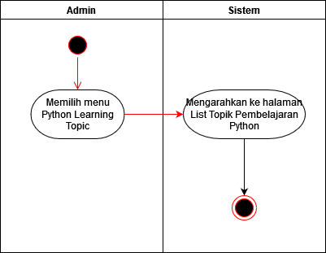

Gambar 4.9 *Activity Diagram* Melihat Topik Pembelajaran Python Untuk Admin

### *Activity Diagram* Melihat Percobaan Topik Untuk Admin

Alur proses sistem untuk admin dalam melihat percobaan topik pembelajaran python dijelaskan dalam bentuk *activity diagram*. Dimulai dari admin memilih menu Python Percobaan hingga tampil halaman list percobaan topik pembelajaran python. *Activity diagram* ditampilkan pada gambar 4.10

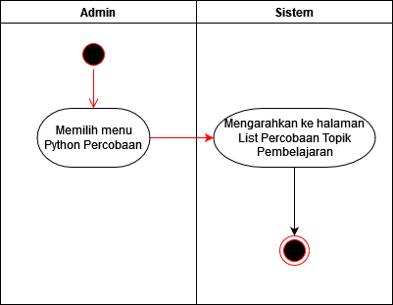

Gambar 4.10 *Activity Diagram* Melihat Percobaan Topik Untuk Admin

### Daftar Kebutuhan Sistem

Daftar kebutuhan sistem digunakan untuk menjelaskan kebutuhan yang harus disediakan dalam tahapan perancangan. Daftar kebutuhan sistem yang diperlukan meliputi daftar kebutuhan yang rinciannya terdapat pada table berikut.

Tabel 4.2 Daftar Kebutuhan Sistem

|  |  |  |
| --- | --- | --- |
| **Kebutuhan** | **Pengguna** | **Aksi** |
| Sistem menyediakan fitur untuk *login* | Admin, Dosen, Mahasiswa | Melakukan *login* |
| Sistem menyediakan fitur untuk pendaftaran (*Registrasi*) | Mahasiswa | Melakukan pendaftaran pengguna baru |
| Sistem menyediakan fitur *logout* | Admin, Dosen, Mahasiswa | Melakukan *logout* |
| Sistem menyediakan fitur melihat hasil pengerjaan | Dosen Mahasiswa | Menampilkan hasil pengerjaan mahasiswa |
| Sistem menyediakan Antarmuka untuk menampilkan hasil perkerjaan | Dosen, Mahasiswa | Menampilkan halaman hasil pekerjaan yang telah dilakukan |
| Sistem menyediakan fitur mengolah topik pembelajaran | Admin | Melakukan kelola topik pembelajaran |
| Sistem menyediakan fitur pengelolaan data pengerjaan mahasiswa | Admin | Melakukan kelola data pengerjaan |
| Sistem menyediakan fitur memilih topik pembelajaran | Mahasiswa | Melakukan pemilihan topik pembelajaran |
| Sistem menyediakan fitur memilih percobaan topik pembelajaran | Mahasiswa | Melakukan pemilihan percobaan topik pembelajaran |
| Sistem menyediakan fitur mengerjakan percobaan topik pembelajaran | Mahasiswa | Mengerjakan percobaan topik pembelajaran sesuai panduan |
| Sistem menyediakan fitur *submit* pengerjaan | Mahasiswa | Melakukan *submit* pengerjaan |
| Sistem menyediakan Antarmuka untuk halaman pengerjaan percobaan topik yang dipilih | Mahasiswa | Menampilkan halaman pengerjaan |

## Rancangan Basis Data

Rancangan basis data menjelaskan hubungan antar data di sistem basis data yang digunakan. Berikut ini merupakan perancangan untuk basis data sistem :

### *Physical Diagram* (PD)

Menjelaskan basis data sistem yang akan digunakan untuk pembelajaran dasar python dalam bentuk *physical diagram*. Basis data ini yang nantinya akan diimplementasikan sebagai basis data server.

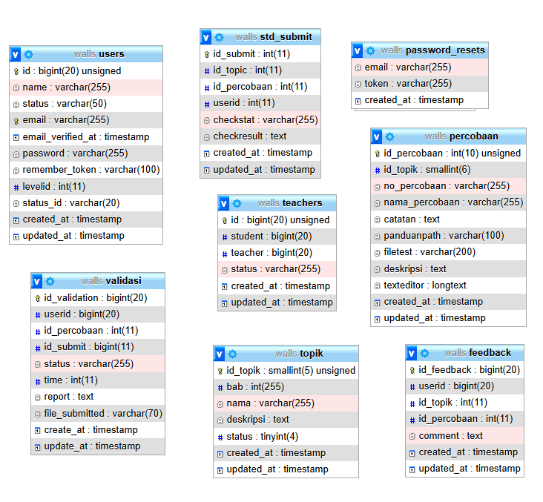

Gambar 4.12 *Physical Diagram*

## *Context Diagram*

*Context diagram* merupakan pemodelan sistem yang digunakan untuk menjelaskan aliran data dan basis data antara masing-masing entitas pada pembelajaran dasar python di sistem yang sudah ada sebelumnya. Dalam diagram, terdapat tiga pengguna sistem ini, antara lain :

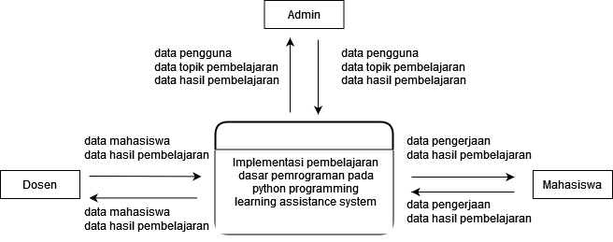

Gambar 4.28 Context Diagram Sistem

* Admin memiliki semua akses, admin dapat melihat hasil pembelajaran, menambahkan dan mengubah topik.
* Dosen memiliki hak akses untuk melihat hasil pembelajaran dari mahasiswanya.
* Mahasiswa merupakan pengguna yang memiliki akses untuk mengerjakan topik pembelajaran yang diberikan. Mahasiswa juga dapat melihat hasil pembelajarannya pada setiap topiknya.

# BAB V. IMPLEMENTASI DAN PENGUJIAN

Bab ini menjelaskan tentang pembuatan sistem berdasarkan teori yang digunakan. Penjelasan mencakup langkah-langkah dalam membangun sistem. Sistem ini dibuat dengan bahasa pemrograman PHP menggunakan framework Laravel.

## Implementasi

### Implementasi Antarmuka

Implementasi antarmuka adalah tahap di mana desain tampilan sistem yang sudah dirancang diubah menjadi bentuk nyata dalam bentuk aplikasi. Pada tahap ini, elemen-elemen visual seperti tombol, menu, form, dan lainnya diimplementasikan ke dalam kode sehingga pengguna dapat berinteraksi dengan sistem.

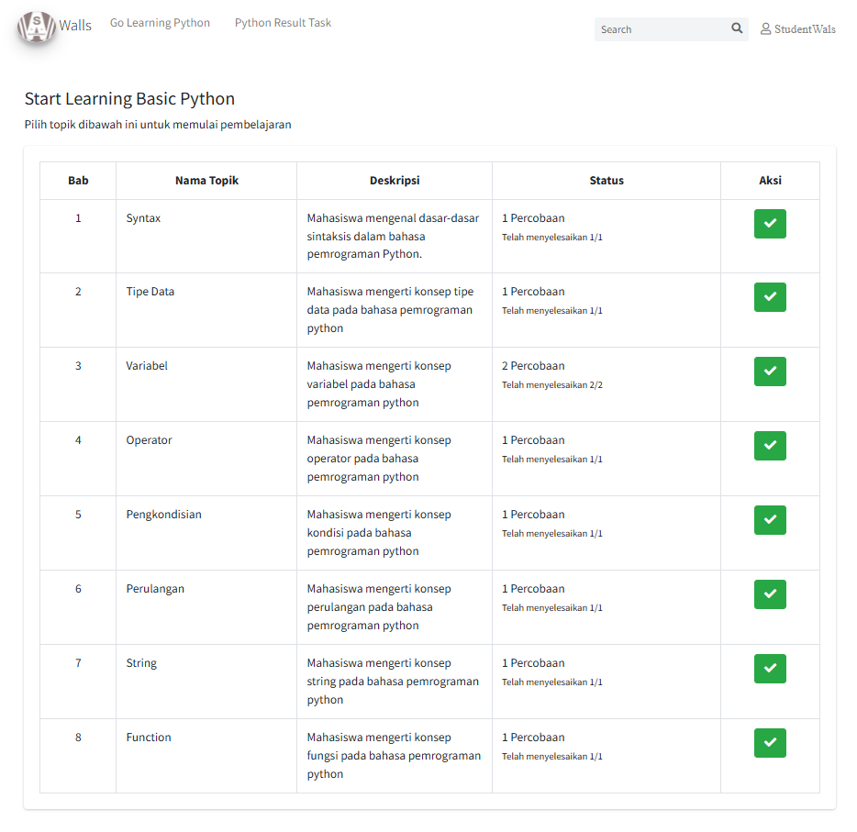

Gambar 5.1 Halaman Pemilihan Topik

Pada halaman mahasiswa, ditambahkan menu baru yaitu *start learning* . Menu ini akan menampilkan halaman pemilihan topik pembelajaran python dasar. Untuk halaman pemilihan topik ditunjukkan pada gambar 5.1.

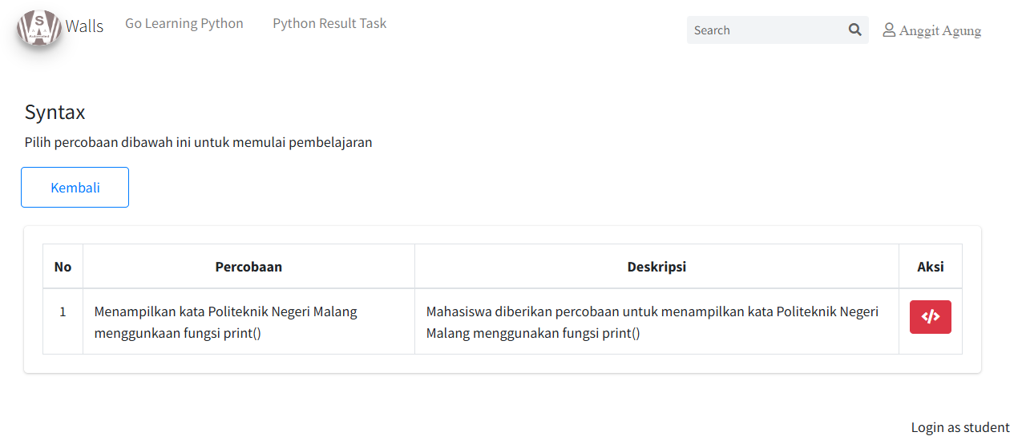

Gambar 5.2 Halaman Pemilihan Percobaan

Setelah memilih topik pembelajaran python dasar, akan diarahkan ke halaman pemilihan percobaan topik pembelajaran. Untuk halaman pemilihan percobaan ditunjukkan pada gambar 5.2.

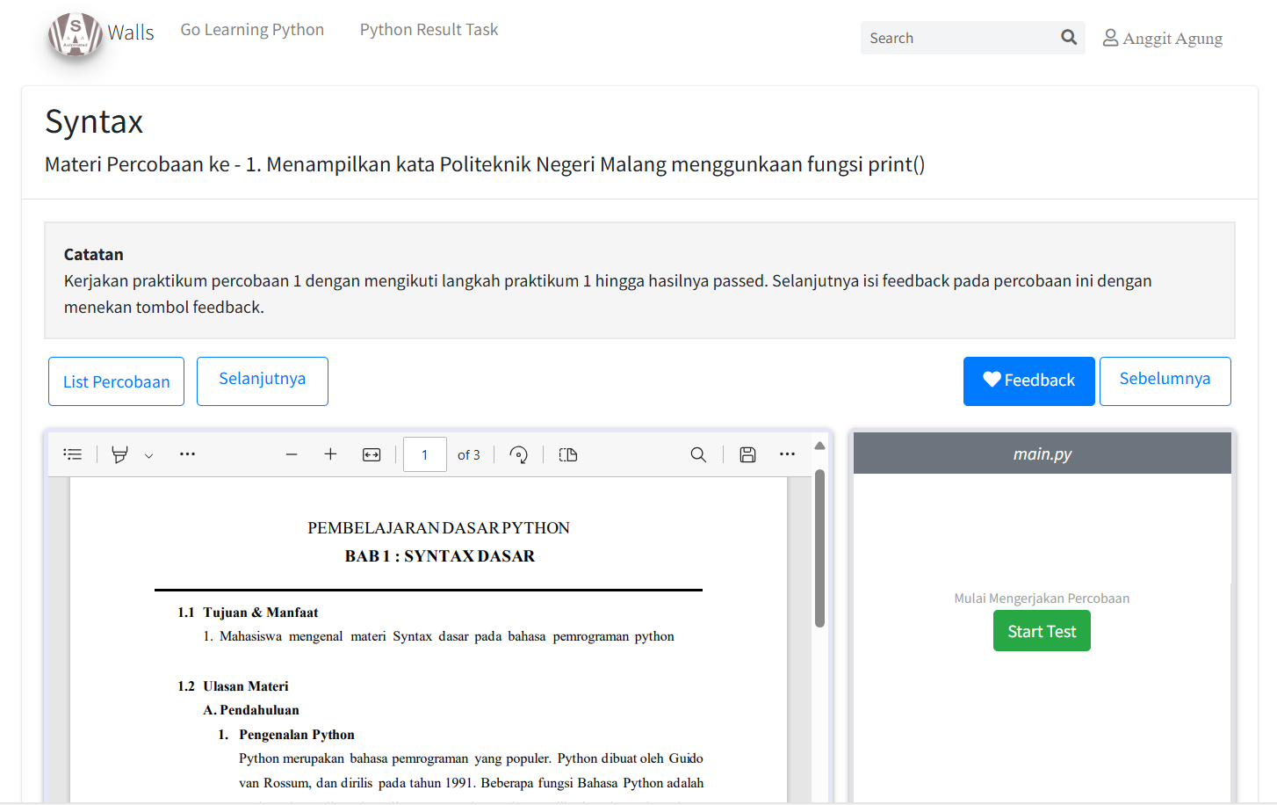

Gambar 5.3 Halaman Pengerjaan Sebelum Mulai Percobaan

Setelah memilih percobaan topik pembelajaran python dasar, akan diarahkan ke halaman pengerjaan. Pada halaman ini disediakan panduan serta kode editor langsung pada sistem, untuk mahasiswa menyelesaikan percobaan topik yang dipilih. Saat pertama kali muncul, pada kode editor terdapat tombol *Start Test* untuk memulai percobaan. Sebelum menekan tombol tersebut, kode editor tidak bisa digunakan untuk menuliskan kode. Untuk halaman pengerjaan sebelum mulai percobaan ditunjukkan pada gambar 5.3.

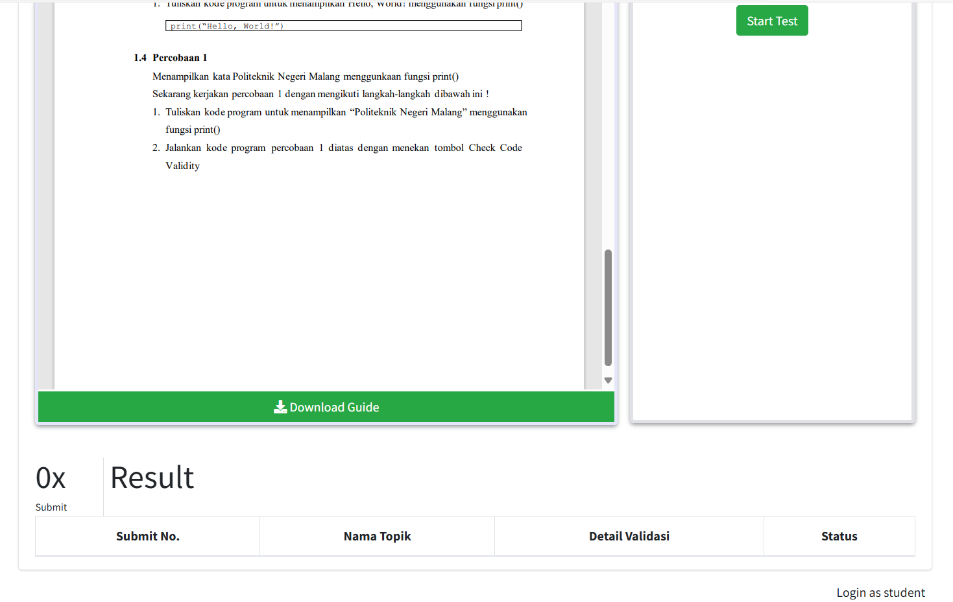

Gambar 5.4 Halaman Pengerjaan

Setelah menekan tombol *start test,* maka kode editor akan terbuka serta dapat digunakan untuk menuliskan kode. Bagian bawah di halaman pengerjaan ini terdapat tabel *result*. Tabel *result*, digunakan untuk menampilkan log detail validasi jawaban mahasiswa. Untuk halaman pengerjaan ditunjukkan pada gambar 5.4.

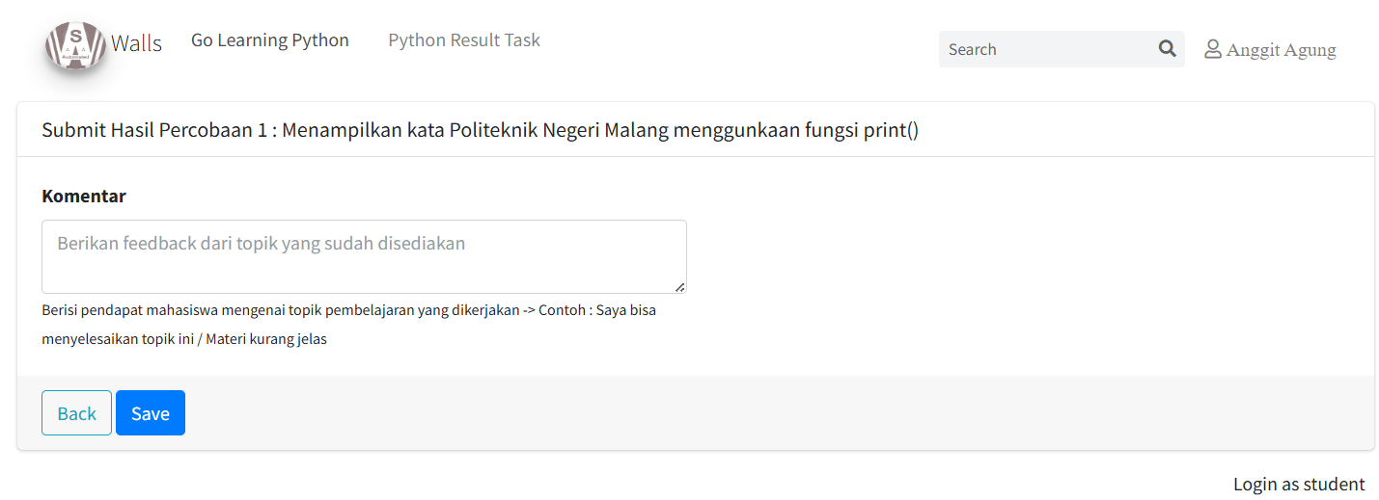

Gambar 5.5 Halaman *Feedback*

Pada halaman pengerjaan terdapat *button* *feedback* yang akan mengarahkan ke halaman *feedback*. Pada halaman *feedback* ini mahasiswa akan menginputkan komentar. Komentar berisi pendapat mahasiswa mengenai percobaan topik pembelajaran yang dikerjakan maupun penilaian fitur pembelajaran. Untuk halaman *feedback* ditunjukkan pada gambar 5.5.

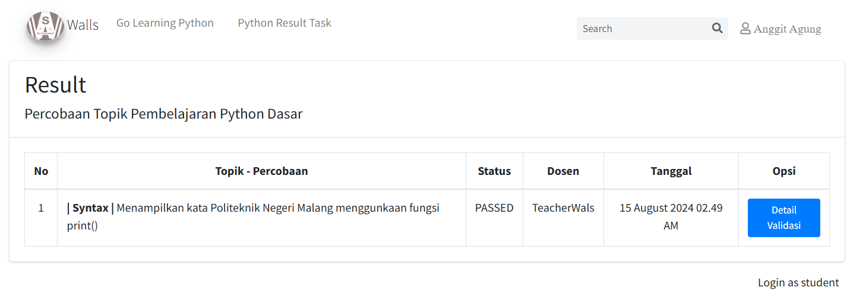

Gambar 5.6 Halaman *Result* Validasi Untuk Mahasiswa

Pada halaman ini akan menampilkan hasil validasi jawaban mahasiswa dari percobaan topik yang sudah dikerjakan. Halaman *result* validasi untuk mahasiswa ini ditunjukkan pada gambar 5.6

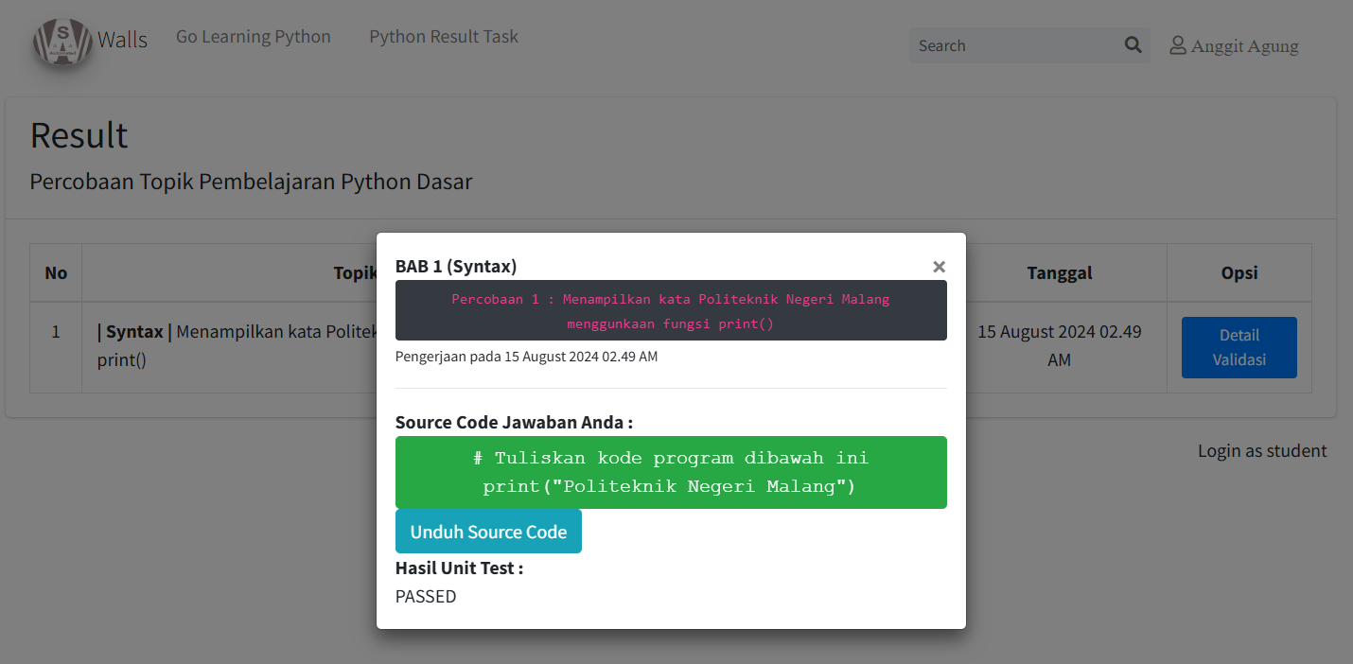

Gambar 5.7 Modal Detail Validasi Untuk Mahasiswa

Pada modal ini akan menampilkan detail hasil validasi jawaban mahasiswa dari percobaan topik yang sudah dikerjakan. Untuk modal detail validasi untuk mahasiswa ini ditunjukkan pada gambar 5.7

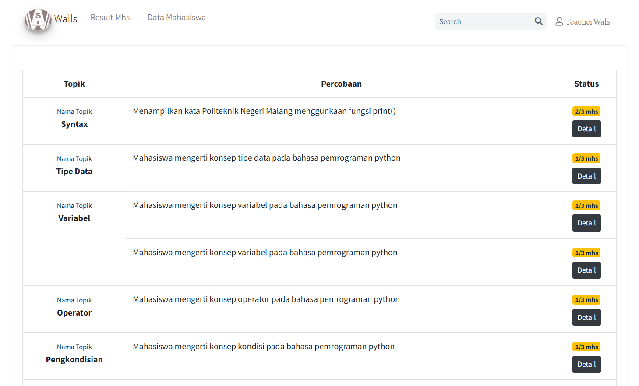

Gambar 5.8 Halaman *Result* Mahasiswa Untuk Dosen

Pada halaman ini akan menampilkan hasil pembelajaran mahasiswa dari percobaan topik yang sudah dikerjakan untuk dosen. Halaman *result* mahasiswa untuk dosen ini ditunjukkan pada gambar 5.8

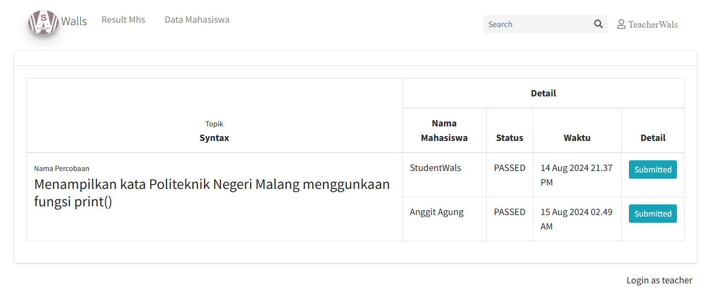

Gambar 5.9 Halaman *Detail* *Result* Untuk Dosen

Pada halaman ini akan menampilkan detail hasil pembelajaran mahasiswa dari percobaan topik yang sudah dikerjakan untuk dosen. Halaman *result* mahasiswa untuk dosen ini ditunjukkan pada gambar 5.9

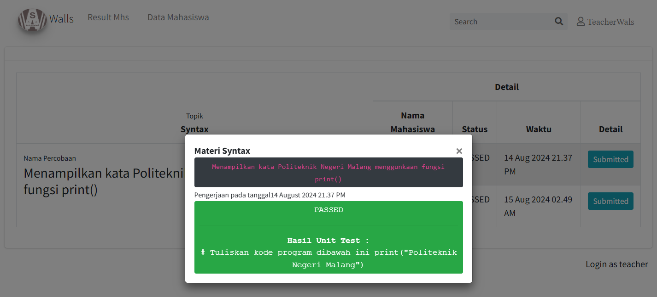

Gambar 5.10 Halaman Modal *Detail Result* Setiap Mahasiswa Untuk Dosen

Pada halaman ini akan menampilkan modal detail hasil pembelajaran setiap mahasiswa dari percobaan topik yang sudah dikerjakan untuk dosen. Halaman modal *detail result* setiap mahasiswa untuk dosen ditunjukkan pada gambar 5.10

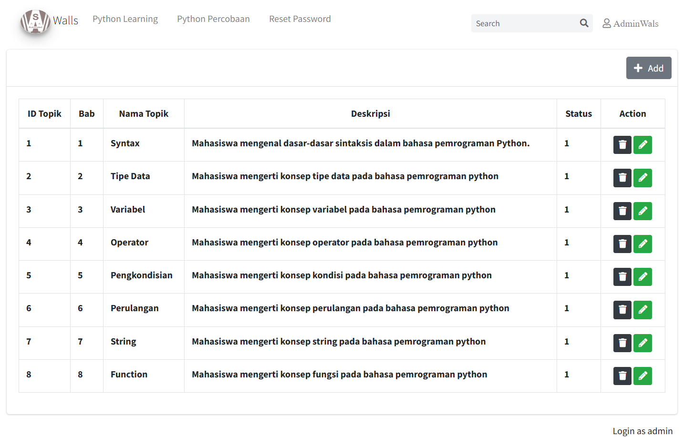

Gambar 5.11 Halaman Topik Pembelajaran Python Admin

Pada halaman ini akan menampilkan *list* topik pembelajaran python. Untuk informasi yang akan ditampilkan yaitu id topik, bab, nama topik, deskripsi, dan status. Admin dapat melakukan penambahan data topik dengan menekan tombol +*add* pada bagian atas tabel. Selain itu admin juga dapat melakukan aksi seperti menghapus serta mengedit topik pembelajaran. Halaman topik pembelajaran python admin ini ditunjukkan pada gambar 5.11

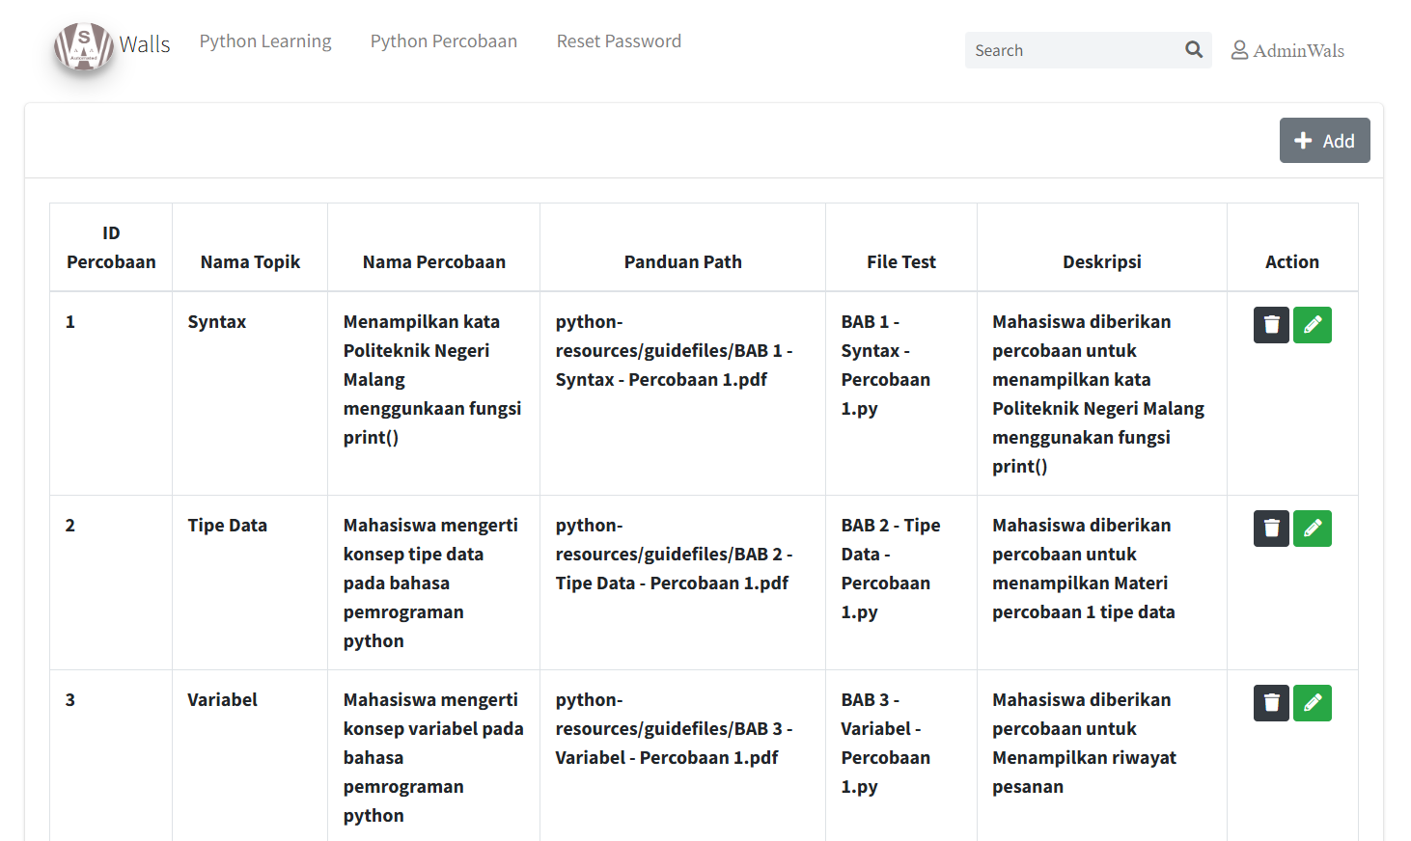

Gambar 5.12 Halaman Percobaan Topik Python Admin

Pada halaman ini akan menampilkan *list* percobaan topik pembelajaran python. Untuk informasi yang akan ditampilkan yaitu id percobaan, nama topik, nomor percobaan, nama percobaan, catatan, panduan path, *file test*, dan deskripsi. Admin dapat melakukan penambahan data percobaan dengan menekan tombol +*add* pada bagian atas tabel. Selain itu admin juga dapat melakukan aksi seperti menghapus serta mengedit percobaan pembelajaran. Halaman percobaan topik python admin ini ditunjukkan pada gambar 5.12

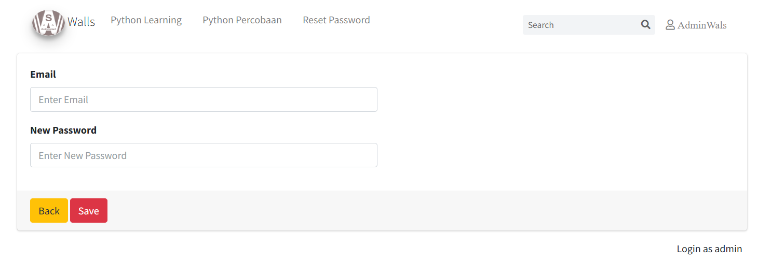

Gambar 5.13 Halaman *Reset Password* Admin

Pada halaman ini terdapat dua form inputan yaitu *email* dan *new password*. Selain itu terdapat dua tombol yaitu *back* dan *save*. Halaman *reset password* admin ditunjukkan pada gambar 5.13

### Alur Validasi Jawaban

Alur validasi jawaban dilakukan oleh validator pada sisi *backend* di dalam *server*. Validator bertugas untuk melakukan cek, apakah ada mahasiswa yang melakukan *submit* pekerjaan atau tidak. Jika ada, maka validator akan melakukan validasi jawaban mahasiswa tersebut.

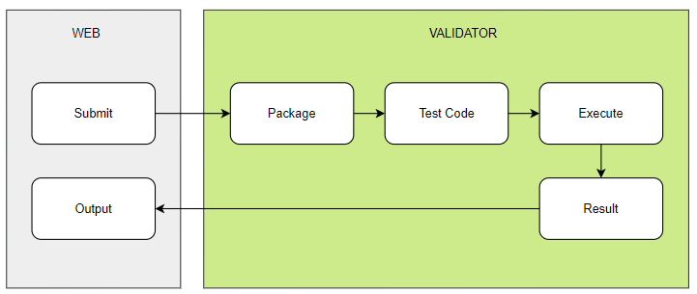

Gambar 5.14 Alur Validasi Jawaban

Alur validasi pertama yaitu *submit* file, dimana mahasiswa mensubmit jawabannya dengan menekan tombol *Check Code Validity*. Kemudian tahap kedua, hasil jawaban mahasiswa tersebut disimpan dalam bentuk file python atau .py dan dikirim ke validator. Ketiga import *test code*, dimana file jawaban mahasiswa diimport kedalam *filetest*. Keempat *executing* *test code*, dimana *filetest* akan dieksekusi untuk mengecek hasil jawaban mahasiswa. Kelima yaitu *get result*, dimana eksekusi akan mendapatkan hasil pengujian dari jawaban mahasiswa. Keenam *insert database*, dimana hasil pengujian jawaban mahasiswa disimpan kedalam *database*. Ketujuh *Display Result*, dimana hasil pengujian jawaban mahasiswa ditampilkan pada web berupa *passed* atau *failed* beserta detail validasi. Untuk alur validasi jawaban dapat dilihat pada gambar 5.14

### Alur Pembelajaran

Alur pembelajaran dimulai dengan mahasiswa memilih topik pembelajaran yang tersedia di sistem. Setelah itu, mahasiswa memilih percobaan dari topik yang telah dipilih. Mahasiswa kemudian mengikuti panduan untuk menyelesaikan percobaan tersebut.

Setelah menyelesaikan percobaan, mahasiswa melakukan submit pekerjaannya. Sistem secara otomatis akan melakukan validasi pekerjaan. Jika validasi gagal, mahasiswa akan mendapatkan status "failed" beserta detail error-nya. Mahasiswa diharapkan memperbaiki jawaban dan mencoba lagi.

Jika validasi berhasil, mahasiswa bisa melanjutkan ke percobaan berikutnya. Setelah semua percobaan dalam topik tersebut selesai, mahasiswa dapat melanjutkan ke topik berikutnya.

**Pemilihan Topik (*Selecting a Topic*)**

Halaman ini menampilkan semua topik pembelajaran yang bisa dipilih oleh mahasiswa. Setiap topik ditampilkan dengan informasi seperti bab, nama topik, deskripsi singkat, status penyelesaian, dan tombol aksi. Tombol aksi ini akan membawa mahasiswa langsung ke percobaan yang terkait dengan topik tersebut. Tampilan halaman pemilihan topik ini bisa dilihat pada gambar 5.16.

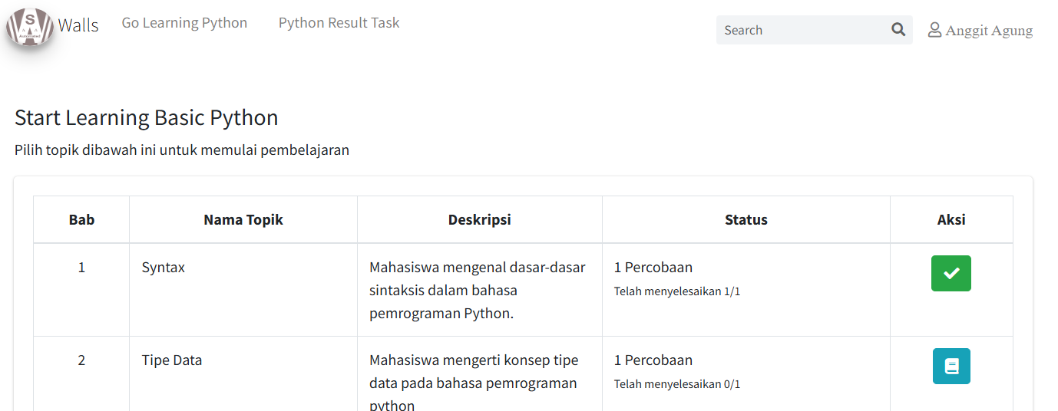

Gambar 5.16 Halaman Pemilihan Topik

**Pemilihan Percobaan (*Selecting a Test*)**

Halaman ini menampilkan daftar percobaan dari topik pembelajaran yang telah dipilih oleh mahasiswa. Setiap percobaan ditampilkan dengan nomor, judul percobaan, deskripsi singkat, dan tombol aksi yang akan mengarahkan mahasiswa ke halaman pengerjaan percobaan. Tampilan halaman pemilihan percobaan ini bisa dilihat pada gambar 5.17..

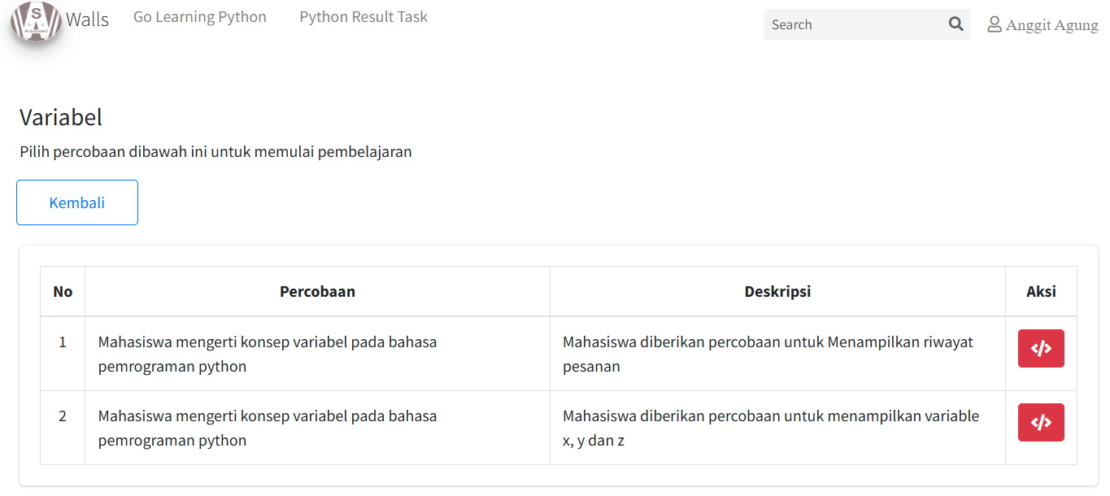

Gambar 5.17 Halaman Pemilihan Percobaan

**Menulis Kode (*Writing Codes*)**

Tahap pengerjaan percobaan dilakukan dengan menuliskan kode Python pada editor kode yang disediakan dalam sistem. Kode editor ini berfungsi sebagai alat bantu bagi mahasiswa untuk menyelesaikan percobaan dalam topik pembelajaran Python dasar secara online. Editor kode ini sudah terintegrasi dengan platform WALS, sehingga mahasiswa dapat langsung menulis dan menjalankan kode Python di dalam sistem. Tampilan kode editor ini ditunjukkan pada gambar 5.18.

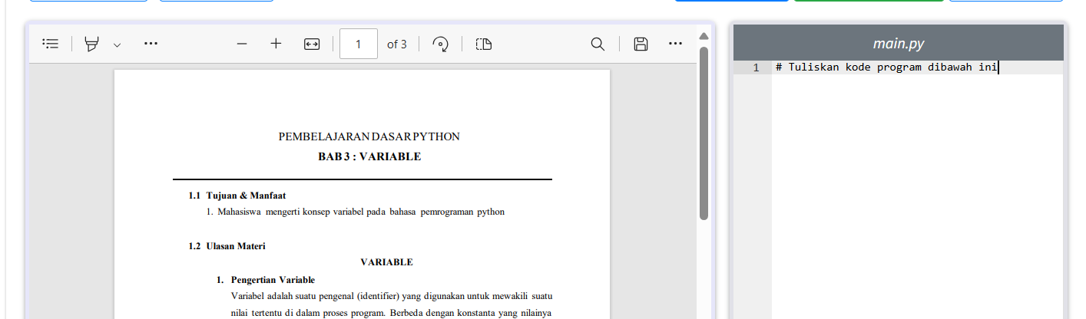

Gambar 5.18 Menuliskan Kode Pada Kode Editor

**Mengumpulkan Jawaban (*Submitting Answer*)**

Pengumpulan jawaban dari percobaan dilakukan pada halaman yang sama, di mana mahasiswa menuliskan kode Python. Setelah selesai menulis kode, mahasiswa dapat mengklik tombol "Check Code Validity". Kode Python yang telah ditulis akan disimpan sebagai file dengan format .py. Sistem kemudian akan memvalidasi file jawaban tersebut, dan hasil validasi akan ditampilkan sebagai hasil atau result. Proses pengumpulan jawaban ini ditunjukkan pada gambar 5.19.

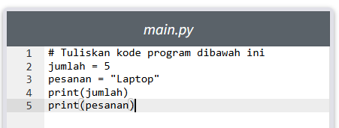

Gambar 5.19 Mengumpulkan Jawaban

**Menerima Hasil (*Getting Result*)**

Setelah mahasiswa mengirimkan pekerjaan, mereka dapat melihat hasil validasi langsung di halaman yang sama. Hasil validasi ditampilkan di bagian bawah halaman dengan log dan detailnya. Nomor submit dan tanggal akan menunjukkan urutan pengumpulan dan hasil validasi. Detail hasil validasi menunjukkan bagian kode yang masih error dan yang sudah benar. Kolom status menunjukkan apakah percobaan sudah berhasil atau belum.

Ada tiga jenis status validasi: sintaks kode error, passed. Jika ada pesan error berwarna merah, berarti ada kesalahan sintaks. Status passed berarti pekerjaan sudah benar, ditandai dengan ikon hijau.

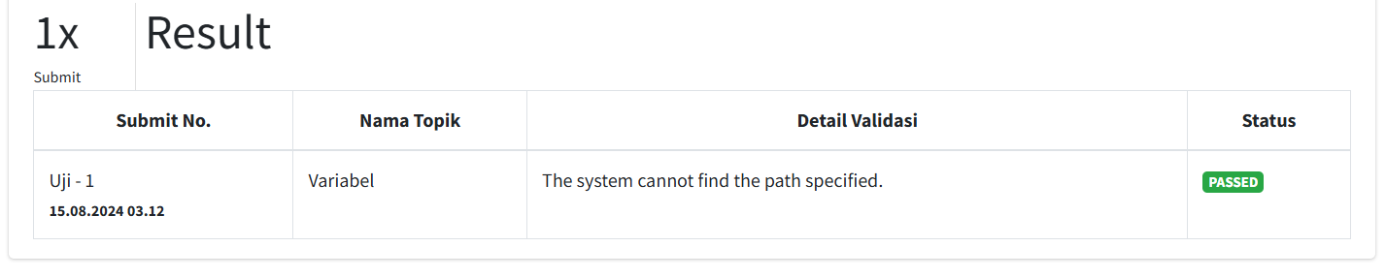

Gambar 5.20 Hasil Validasi Pada Bagian *Result*

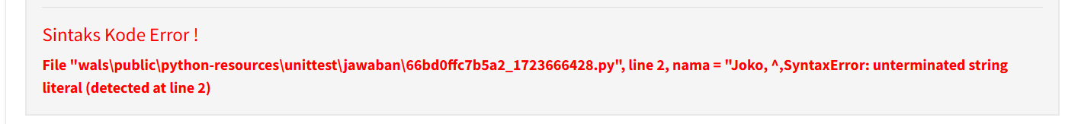

Gambar 5.21 Contoh Hasil Validasi Sintak Kode *Error*

## Pengujian

### Pengujian Fungsional

Pengujian dilakukan dengan menggunakan teknik pengujian *Black box* yang akan menguji sistem dari segi fungsionalitas. Berikut adalah hasil dari pengujian menggunakan *black* *box testing* :

Tabel 5.1. Pengujian Sistem (*Black Box*)

|  |  |  |  |  |
| --- | --- | --- | --- | --- |
| **No** | **Pengujian** | **Skenario** | **Hasil yang diharapkan** | **Hasil pengujian** |
| 1. | *Registrasi* | Memasukkan nama, *email*, password, konfirmasi *password*, nama dosen lengkap | *Registrasi* berhasil, *login* halaman home | Berhasil |
| Memasukkan nama, *email*, *password*, konfirmasi *password*, nama dosen tidak lengkap | Menampilkan pesan untuk mengisi form | Berhasil |
| 2. | *Login* | Memasukkan *email* dan *password* benar | *Login* berhasil | Berhasil |
| Memasukkan *email* dan *password* salah | *Login* gagal, menampilkan pesan *error* | Berhasil |
| 3. | *Logout* | Memilih tombol *logout* | Menampilkan halaman utama | Berhasil |
| 4. | *Start Learning* | Memilih menu *start learning* | Menampilkan halaman *list* topik pembelajaran | Berhasil |
| 5. | Percobaan | Memilih topik pembelajaran | Menampilkan halaman *list* percobaan topik | Berhasil |
| 6. | Pengerjaan | Memilih percobaan topik | Menampilkan halaman pengerjaan | Berhasil |
| 7. | *Submit* | Memasuukkan sintaks *error* | Menampilkan pesan sintaks kode *error* | Berhasil |
| Memasukkan kode jawaban benar | Menampilkan status *passed* | Berhasil |
| Memasukkan kode jawaban salah | Menampilkan status *failed* | Berhasil |
| 8. | *Feedback* | Memasukkan tingkat kesulitan percobaan dan komentar materi | Menyimpan data | Berhasil |
| 9. | *Learning Results* | Memilih menu *learning* *result* | Menampilkan halaman hasil pembelajaran | Berhasil |
| 10. | *student Learning Result* (Dosen) | Memilih menu *python* *student learning result* | Menampilkan halaman hasil pembelajaran mahasiswa | Berhasil |
| 11. | *Learning Topics* (Admin) | Memilih menu *python learning topics* | Menampilkan halaman topik pembelajaran | Berhasil |
| Menambahkan topik pembelajaran | Menyimpan data | Berhasil |
| Menghapus topik pembelajaran | Data terhapus | Berhasil |
| Mengedit data topik pembelajaran | Data berubah | Berhasil |
| 12. | Python Percobaan | Memilih menu python percobaan | Menampilkan halaman percobaan topik | Berhasil |
| Menambahkan percobaan topik | Menyimpan data | Berhasil |
| Menghapus percobaan topik | Data terhapus | Berhasil |
| Mengedit data percobaan topik | Data berubah | Berhasil |

Berdasarkan pengujian *black box testing* diatas, maka dapat disimpulkan bahwa semua fitur yang ada pada sistem pembelajaran dasar python berbasis website dapat berjalan dengan baik.

### Pengujian User

Pengujian dilakukan kepada 25 mahasiswa Teknik Informatika di Politeknik Negeri Malang, dengan masing-masing mahasiswa menyelesaikan 9 percobaan topik. Mereka dapat memberikan umpan balik tentang kesulitan percobaan dan sistem pembelajaran melalui halaman feedback di website. Pengujian ini dilakukan menggunakan perangkat desktop dengan Browser Edge untuk mengevaluasi tingkat kesulitan materi dan penilaian fitur pembelajaran oleh mahasiswa.

# BAB VI. HASIL DAN PEMBAHASAN

## Hasil dan Pembahasan

### Tingkat Kesulitan

Berdasarkan uji coba yang dilakukan dalam waktu tiga hari, semua 25 mahasiswa berhasil menyelesaikan seluruh topik pembelajaran dengan benar. Daftar nama mahasiswa yang mengikuti uji coba dapat dilihat pada Tabel 6.1 di bawah ini:

Tabel 6.1. Daftar Nama 25 Mahasiswa

|  |  |  |
| --- | --- | --- |
| **No** | **Nama** | **Status** |
| 1. | Ahmadf Rafif Alaudin | Mahasiswa Politeknik Negeri Malang |
| 2. | Akhmadheta Hafid Prasetyawan | Mahasiswa Politeknik Negeri Malang |
| 3. | Ardha Nur Azizah | Mahasiswa Politeknik Negeri Malang |
| 4. | AriefNauvanRamadha | Mahasiswa Politeknik Negeri Malang |
| 5. | Ariq Luthfi Rifqi | Mahasiswa Politeknik Negeri Malang |
| 6. | Atmayanti | Mahasiswa Politeknik Negeri Malang |
| 7. | Bintang Adiyatma Agung Putra | Mahasiswa Politeknik Negeri Malang |
| 8. | DAFFA AQILA RAHMATULLAH | Mahasiswa Politeknik Negeri Malang |
| 9. | ElviraSaniaMufida | Mahasiswa Politeknik Negeri Malang |
| 10. | Fauzan Pradana. | Mahasiswa Politeknik Negeri Malang |
| 11. | Isma Fitria Risnandari | Mahasiswa Politeknik Negeri Malang |
| 12. | Muchamad Rizal Gusnanda Atmaja | Mahasiswa Politeknik Negeri Malang |
| 13. | Muh Irfan | Mahasiswa Politeknik Negeri Malang |
| 14. | Muhammad Al Husein | Mahasiswa Politeknik Negeri Malang |
| 15. | Muhammad Ghaniyu Haq Haryanto | Mahasiswa Politeknik Negeri Malang |
| 16. | Rahma Nurwakhidatul | Mahasiswa Politeknik Negeri Malang |
| 17. | RAKA BAGAS FITRIANSYAH | Mahasiswa Politeknik Negeri Malang |
| 18. | Rizka Musyarofatul Hidayah | Mahasiswa Politeknik Negeri Malang |
| 19. | Rosi Latansa Salsabela | Mahasiswa Politeknik Negeri Malang |
| 20. | Rosis Hudaya | Mahasiswa Politeknik Negeri Malang |
| 21. | Sendy Joan Kevin | Mahasiswa Politeknik Negeri Malang |
| 22. | Taufik Anwar | Mahasiswa Politeknik Negeri Malang |
| 23. | Thirsya Widya Sulaiman | Mahasiswa Politeknik Negeri Malang |
| 24. | Venny Meida Hersianty | Mahasiswa Politeknik Negeri Malang |
| 25. | Wahyu Rizky Akbari | Mahasiswa Politeknik Negeri Malang |

Gambar 6.1 Hasil Pengujian Berdasarkan Jumlah *Submit* Mahasiswa

Gambar 6.2 Hasil Pengujian Berdasarkan Waktu Pengerjaan Mahasiswa

Pada Gambar 6.2, grafik menunjukkan waktu pengerjaan mahasiswa untuk setiap topik percobaan. Garis merah menunjukkan waktu terlama, garis hijau menunjukkan waktu tercepat, dan garis biru menunjukkan rata-rata waktu pengerjaan semua mahasiswa untuk setiap topik.

Berdasarkan hasil uji coba, tingkat kesulitan topik percobaan dibagi menjadi dua kategori: sulit dan mudah. Penilaian ini didasarkan pada waktu rata-rata yang dibutuhkan seluruh mahasiswa untuk menyelesaikan setiap topik, yang ditunjukkan dengan garis biru. Topik yang memerlukan waktu rata-rata pengerjaan singkat dianggap mudah, sedangkan topik yang memerlukan waktu rata-rata pengerjaan lama dianggap sulit.

Topik percobaan yang paling mudah adalah percobaan 1, 2, dan 7, karena mahasiswa hanya membutuhkan sedikit waktu untuk menyelesaikannya. Ini disebabkan oleh jumlah source code yang relatif sedikit dan topik yang relatif mudah.

Sebaliknya, topik percobaan yang paling sulit adalah percobaan 4, 6, dan 9, karena memerlukan waktu pengerjaan yang lama. Hal ini disebabkan oleh jumlah source code yang banyak dan kebutuhan ketelitian yang tinggi dalam membaca panduan.

### Umpan Balik Mahasiswa

Hasil umpan balik mahasiswa yang berhasil dikumpulkan terdiri dari komentar positif, negatif, dan saran. Berikut adalah ringkasan umpan balik yang diterima:

1. Komentar Positif:

- Penjelasan sudah jelas dan bagus.

- Panduan mudah diikuti.

2. Komentar Saran:

# BAB VII. KESIMPULAN DAN SARAN

## Kesimpulan

Sistem pembelajaran dasar Python berbasis website telah dirancang dan diuji dengan blackbox testing. Hasil pengujian menunjukkan bahwa semua fitur sistem berjalan dengan baik. Sistem ini juga telah diuji coba oleh 25 mahasiswa Teknik Informatika di Politeknik Negeri Malang.

Pembelajaran pemrograman Python menggunakan sistem berbasis website berhasil, dengan 25 mahasiswa Teknik Informatika di Politeknik Negeri Malang menyelesaikan semua topik percobaan dan memberikan umpan balik positif serta saran. Ini menunjukkan bahwa sistem pembelajaran dasar Python yang diterapkan efektif dalam membantu mahasiswa.

## Saran

Saran untuk mengembangkan sistem pembelajaran dasar Python secara mandiri adalah sebagai berikut:

1. Pengembangan Materi: Menyediakan panduan dokumen dalam dua bahasa, yaitu bahasa Indonesia dan Inggris.
2. Fitur Ranking: Menambahkan fitur ranking dari hasil pembelajaran mahasiswa agar mereka dapat melihat tingkat semangat belajar mereka dibandingkan dengan teman-temannya.

# DAFTAR PUSTAKA

Adi, E. P., Abidin, Z., Soepriyanto, Y., Prihatmoko, Y., Nindigraha, N., & Rumianda, L. (2020). Constructing Collaboration Learning Outcomes as A Learning Object Through the Open Learning System: *Proceedings of the 6th International Conference on Education and Technology (ICET 2020)*. 6th International Conference on Education and Technology (ICET 2020), Malang, Indonesia. https://doi.org/10.2991/assehr.k.201204.088

Agormedah, E. K., Adu Henaku, E., Ayi̇Te, D. M. K., & Apori̇ Ansah, E. (2020). Online Learning in Higher Education during COVID-19 Pandemic: A case of Ghana. *Journal of Educational Technology and Online Learning*, *3*(3), 183–210. https://doi.org/10.31681/jetol.726441

Dainamang, S. A., Praherdhiono, H., & Soepriyanto, Y. (2024). Design of learning python programming for informatics education student using cloud computing technology based on google colaboratory. *Journal of Research in Instructional*, *4*(1), 111–120. https://doi.org/10.30862/jri.v4i1.367

Dallas, O., & Gogoulou, A. (2022). Learning Programming Using Python: The Case of the DigiWorld Educational Game. *European Journal of Engineering and Technology Research*, 1–8. https://doi.org/10.24018/ejeng.2021.0.CIE.2750

Hadjrianto, A. S., Funabiki, N., Liliana, D. Y., Kaswar, A. B., & Nurhasan, U. (2022). An Implementation of Automatic Dart Code Verification for Mobile Application Programming Learning Assistance System Using Flutter. *2022 International Conference on Electrical and Information Technology (IEIT)*, 322–326. https://doi.org/10.1109/IEIT56384.2022.9967902

Muhammad Romzi, & Kurniawan, B. (2020). JTIM : Jurnal Teknik Informatika Mahakarya. *JTIM: Jurnal Teknik Informatika Mahakarya*, *03*(2), 37–44.

Oubalahcen, H., Tamym, L., & Driss El Ouadghiri, M. L. (2023). The Use of AI in E-Learning Recommender Systems: A Comprehensive Survey. *Procedia Computer Science*, *224*, 437–442. https://doi.org/10.1016/j.procs.2023.09.061

Praherdhiono, H., Adi, E. P., Lutfiah, B., & Nindigraha, N. (2021). *Development of Digital Module Using Collaborative Learning Approach:* International Conference on Information Technology and Education (ICITE 2021), Malang, Indonesia. https://doi.org/10.2991/assehr.k.211210.011

Syaifudin, Y. W., Funabiki, N., Kuribayashi, M., Mentari, M., Saputra, P. Y., Yunhasnawa, Y., & Ulfa, F. (2021). Web application implementation of Android programming learning assistance system and its evaluations. *IOP Conference Series: Materials Science and Engineering*, *1073*(1), 012060. https://doi.org/10.1088/1757-899X/1073/1/012060

TIOBE. (n.d.). *TIOBE Index for February 2022*. Retrieved February 9, 2022, from https://www.tiobe.com/tiobe-index/

Zhao, M., Liao, H.-T., & Sun, S.-P. (2020). An Education Literature Review on Digitization, Digitalization, Datafication, and Digital Transformation. *Proceedings of the 6th International Conference on Humanities and Social Science Research (ICHSSR2020)*. 6th International Conference on Humanities and Social Science Research (ICHSSR 2020), Hangzhou, China. https://doi.org/10.2991/assehr.k.200428.065